# 基础知识

## 汇编语言

CPU是一种微处理器，它接受一些二进制数字指令，将其变为一列高低电平，以使计算机的电子器件受到驱动，进行运算。每种微处理器，由于硬件设计和内部结构的不同，就需要用不同的电平脉冲来控制，所以每种CPU都有自己的机器指令集，也就是机器语言。早期的程序设计均使用机器语言。程序员将0，1数字遍成的程序代码打在纸带或卡片上，1打孔，0不打孔，再将程序通过纸带机或卡片集输入计算机进行运算。

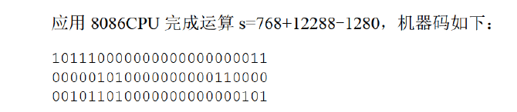

由于机器码不容易编写和维护，所以产生了汇编语言，于是机器指令1000100111011000：把寄存器BX的内容送到AX中的这条指令在汇编中可以表示为：mov ax,bx。

由于CPU只能读懂机器码，所以需要汇编编译器将其编译为机器码。

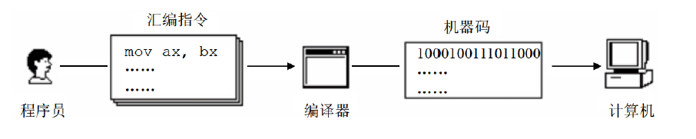

**汇编语言的组成：**

1. 汇编指令：机器码的助记符，有对应的机器码；
2. 伪指令： 没有对应的机器码，由编译器执行，计算机并不执行；
3. 其他符号：如+,-,*,/等，由编译器识别，没有对应的机器码。

汇编语言的核心是汇编指令，它决定了汇编语言的特性。

## 存储器

存储器被划分为若干个存储单元，每个存储单元从0开始顺序编号，例如一个存储器有128个存储单元，编号从0-127：

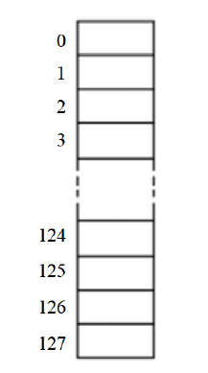

微机存储器的容量是以字节为最小单位来计算的，一个存储单元可以存储8位，即1字节，所以128个存储单元组成的存储器可以存储128字节。

## 总线

CPU如果要对存储器的数据进行操作，那么必须和外部器件进行下面3类信息的交互：

* 存储单元的地址(地址信息)；
* 器件的选择，读或写的命令(控制信息);
* 读或写的数据(数据信息)

CPU会通过电信号和外部器件进行交互，电信号的传递通过导线，**计算机中专门有连接CPU和其他芯片的导线，通常称为总线**。为了传递以上三种信息，总线从逻辑上有分为地址总线、控制总线和数据总线。

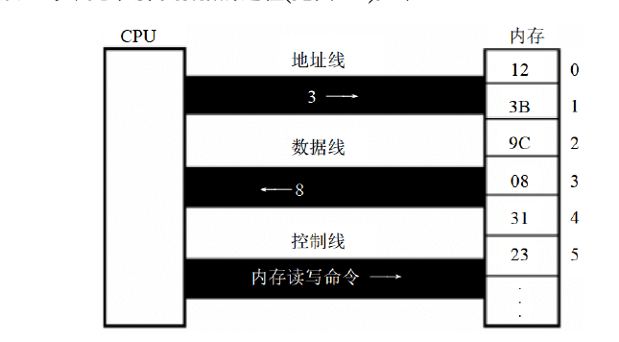

### 地址总线

CPU是通过地址总线来指定存储器单元的，可见地址总线上能传送多少个不同的信息，CPU就可以多少个存储单元进行寻址。

假设一个CPU有10根地址总线，一根导线可以传送的稳定状态只有两种：高电平和低电平，用二进制表示就是0,1， 10根导线可以传送10位二进制数据，所以有10根地址总线，可以寻址1024个。

**如果一个CPU有N根地址线，则可以说这个CPU的地址总线的宽度为N。这样的CPU最多可以寻找2的N次方个内存单元。**

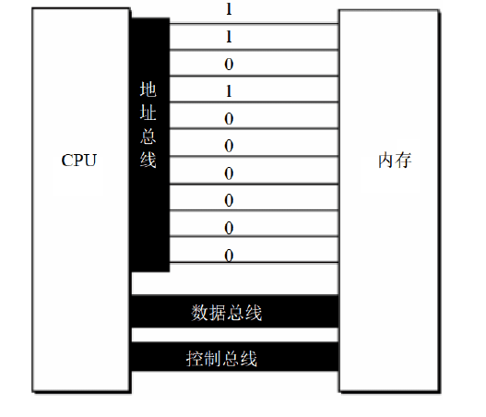

### 数据总线

CPU与内存或其他器件之间的数据传送是通过数据总线来进行的。数据总线的宽度决定了CPU和外界的数据传送速度。8根数据总线一次可传送一个8位二进制数据，即1字节。

例如8088CPU的数据总线宽度为8，8086CPU的数据总线的宽度为16，它们向内存中写入数据89D8H(**后缀H表示16进制**)如下：

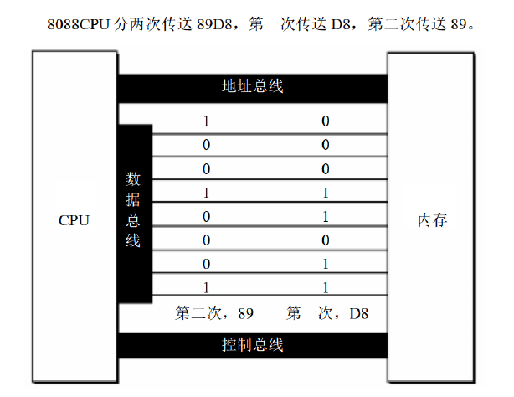

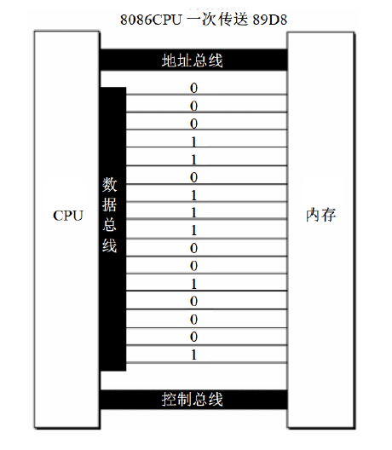

### 控制总线

CPU对外部器件的控制是通过控制总线来进行的。有多少根控制总线，就意味着CPU提供了对外部器件的多少种控制，所以，控制总线的宽度决定了CPU对外部器件的控制能力。例如对内存读命令是由一根称为”读信号输出”的控制线负责由CPU对外传送读信号，CPU向该控制线上输出低电平表示将要读取数据。

## 内存地址空间

一台PC机上，装有多个存储器芯片，从读写属性上看分为两类：随机存储器(RAM)和只读存储器(ROM)。随机存储器可读可写，但必须带电存储，关机后存储的内容丢失；只读存储器只能读取不能写入，关机后内容不会丢失。这些存储器又可以根据功能分为以下几类：

* **随机存储器**

用于存放CPU使用的绝大部分程序和数据，主随机存储器一般由两个位置的RAM组成，装在主板上的RAM和插在扩展槽上的RAM。

* **装有BIOS(基本输入输出系统)的ROM**

BIOS是厂商提供的软件系统，可以通过它对该硬件设备进行最基本的输入输出。在主板和某些接口卡上插有存储相应BIOS的ROM。

* **接口卡上的RAM**

某些接口卡需要对大批量输入、输出数据进行暂存，所以需要在上面装上RAM。例如显示卡上就装有RAM，称为显存，我们可以将要显示的内容先写入显存，然后它就会出现在显示器上。

以上这些存储器，它们都和总线相连，CPU对它们进行读或写的时候都通过控制线发出读写命令，CPU在操作它们的时候，都把它们当作内存对待，把它们总的看作一个由若干存储单元组成的逻辑存储器，而这个逻辑存储器就是我们所说的**内存地址空间**。

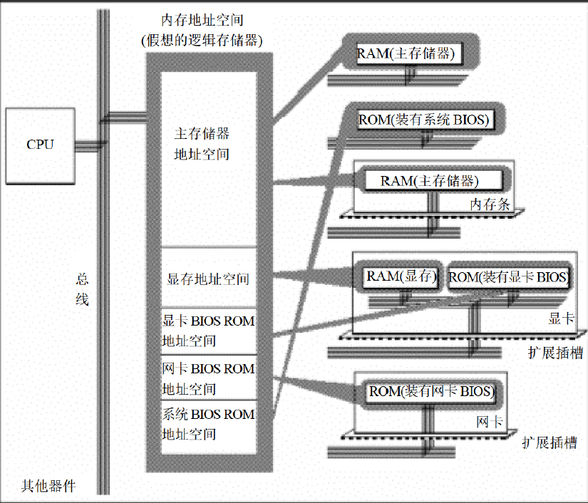 不同计算机系统的内存地址空间的分配情况不同，8086PC机内存地址空间分配的基本情况如下：

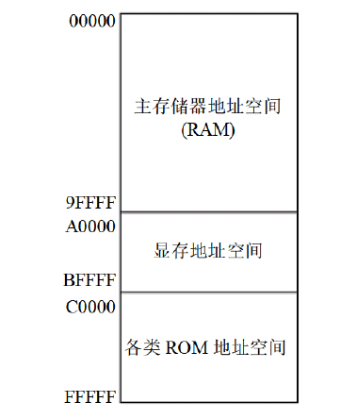

# 寄存器

一个典型的CPU是由运算器、控制器、寄存器等器件构成，这些器件靠内部总线相连，这个总线不是之前说的总线，之前说的总线是外部总线，负责CPU和各个器件之间的联系，而这个总线负责CPU和内部各个器件的联系。

* 运算器进行信息处理；
* 寄存器进行信息存储；
* 控制器控制各种器件进行工作；
* 内部总线连接各个器件，在它们之间进行数据的传送。

对于汇编程序来说，CPU中的主要部件是寄存器。**寄存器是CPU中程序员可以用指令读写的部件。程序员可以改变各种寄存器中的内容来实现对CPU的控制**。

## 通用寄存器

8086CPU的所有寄存器都是16位的，可以存放两个字节。**AX、BX、CX、DX这4个寄存器通常用来存放一般性的数据，被称为通用寄存器**。

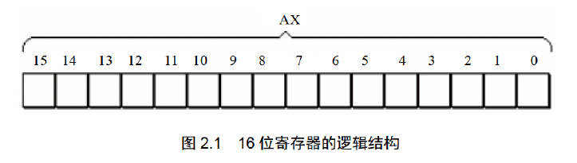

8086CPU的上一代CPU中的寄存器是8位的，为了兼容性，AX，BX，CX，DX这4个寄存器都可以分为两个独立使用的8位寄存器来使用。

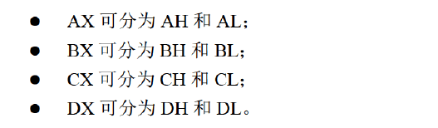

出于对兼容性的考虑，8086CPU可以一次性处理两种尺寸的数据：字节，字(一个字由两个字节组成)。

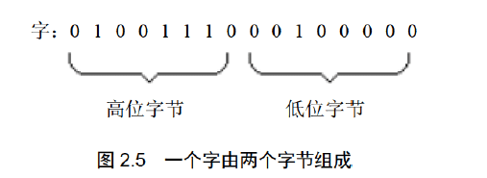

## 数制

在计算机中的数据大多是由1-N个8位数据构成的，一个内存单元可存放8位数据，寄存器可存放n个8位数据。很多时候，需要直观地看出组成数据的各个字节数据的值，所以使用了16进制来表示这些数据，在16进制中，2个数可以表示一个8位，比如十进制的20000可以表示为4E20，可以直观看出这个数据是由4E和20两个8位数据构成的。为了区分不同的进制，**这里采用在十六进制的数据后面加H，二进制后面加B，十进制什么也不加来的方式进行区分**。

## 简单的几个汇编指令

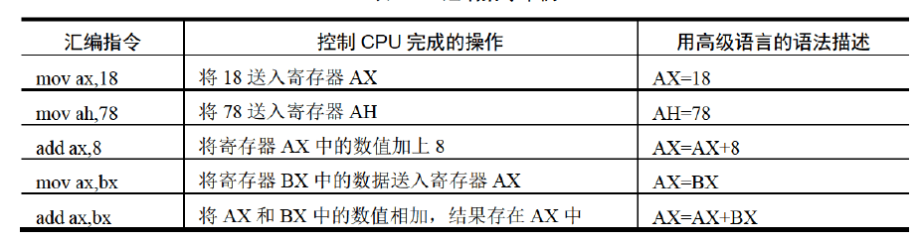

**一个汇编指令例子：**

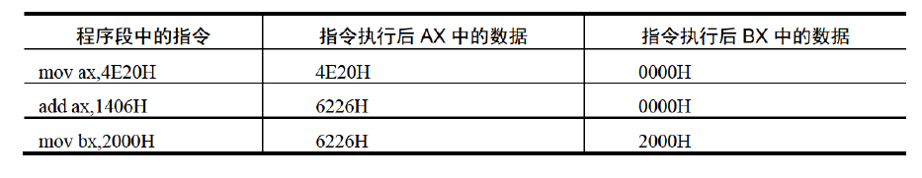

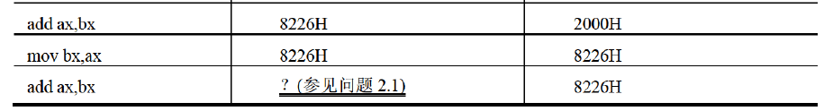

在这个例子中 add ax , bx 执行后， 相加的值为 1044CH，由于ax是16位寄存器(只能存储4位十六进制的数据)，所以最高位1不能保存在ax中，最终ax的数据为：044CH。

**另一个汇编指令的例子：**

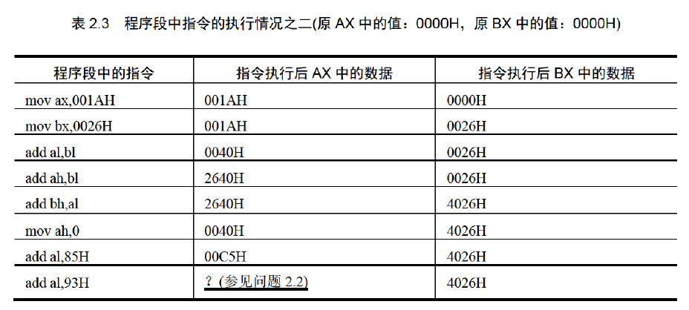

执行前al的值是C5H，相加后所得的值为: 158H，但是al为8位寄存器，只能存放两位16进制的数据，所以最高位的1丢失(不是CPU真的丢弃这个值，只是不在这个寄存器中存储而已)，所以ax中的数据为：0058H。

注意，此时al是作为一个独立的8位寄存器来使用，和ah没有关系，所以产生的进位不会存储在ah中，add, al, 93H进行的是8位运算。

**在进行数据传送或运算的时候，要注意指令的两个操作对象的位数应当一致。**

## 物理地址

CPU访问内存单元时，要给出内存单元的地址。在CPU向地址总线上发出物理地址之前，必须要在内部形成这个物理地址。

**8086CPU是16位机，一个16位机具有以下结构特性**：

* 运算器一次最多可以处理16位的数据；
* 寄存器的最大宽度位16位；
* 寄存器和运算器之间的通路位为16位。

内存单元的地址在送上地址总线之前，必须在CPU中处理、传输、暂时存放，对于16位CPU，能一次性处理、传输、暂时存储16位的地址。

8086CPU有20位地址总线，可以传送20位地址，达到1MB的寻址能力。但是8086CPU又是16位结构，在内部一次性处理、传输、暂时存储的地址为16位，所以8086CPU采用一种在内部用两个16位地址合成的方法来形成一个20位的物理地址。

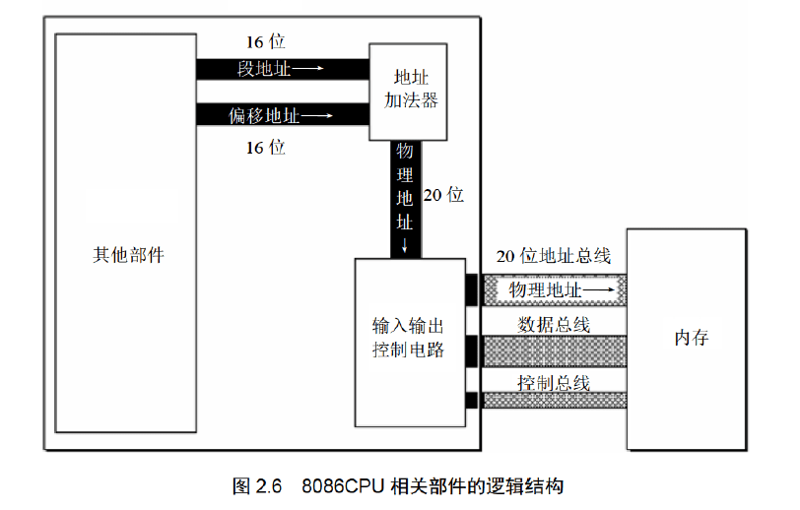

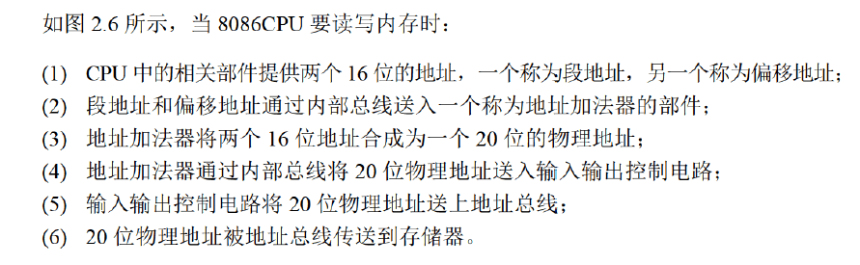

地址加法器采用**物理地址=段地址*16+偏移地址**的方法用段地址和偏移地址合成物理地址。例如，8086CPU要访问地址为123C8H的内存单元，那么会有如下过程：

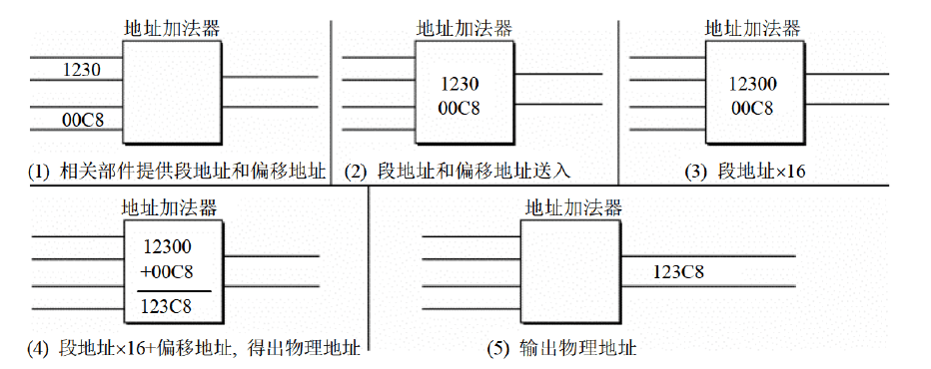

在16进制中*16意味着左移1位，即加个0。

“段地址*16+偏移地址=物理地址”的本质含义是：CPU在访问内存时，用一个基础地址和一个相对于基础地址的偏移地址相加，给出内存单元的物理地址。

**段地址**

在内存上并没有分段，段的划分来自CPU，由于**8086CPU用”基础地址+偏移地址=物理地址”的方式给出内存单元的物理地址**，**使得我们可以用段的方式来管理内存。**

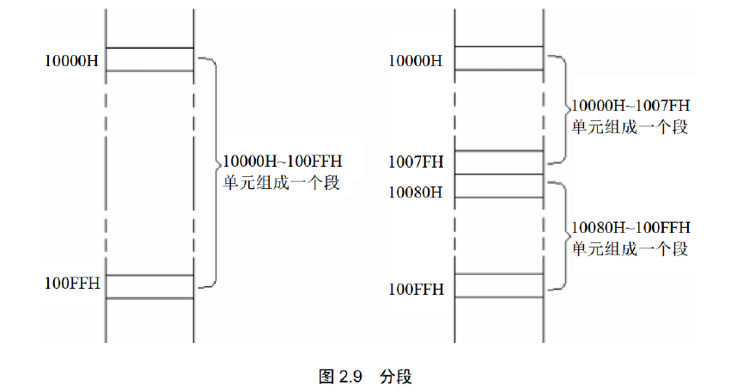

在之后的编程中可以将若干连续的内存单元看作一个段，段地址*16用来定位段的起始地址，用偏移地址定位段中的内容单元。根据这个公式，一个段的起始地址也一定是16的倍数；偏移地址位16位，所以一个段的长度最大为64KB。

在8086CPU中，“数据在21F60H内存单元”一般表示类似为：数据在内存单元2000:1F60单元中或者数据存在内存的2000H段中的1F60H单元中等等。

## 段寄存器

8086CPU访问内存时要由相关部件提供内存单元的段地址和偏移地址，送入地址加法器合成物理地址。8086CPU的段地址在段寄存器中存放。**8086CPU有4个段寄存器：CS、DS、SS、ES**。

### CS和IP

CS和IP是8086CPU中两个最关键的寄存器，它们指示了CPU当前要读取指令的地址。CS为代码段寄存器，IP为指令指针寄存器。在任意时刻，设CS中的内容为M，IP中的内容为N，8086将从内存M*16+N单元开始，读取一条指令并执行。也就是说，**CPU将CS:IP指向的内容当作指令执行**。

**CS和IP执行命令过程：**

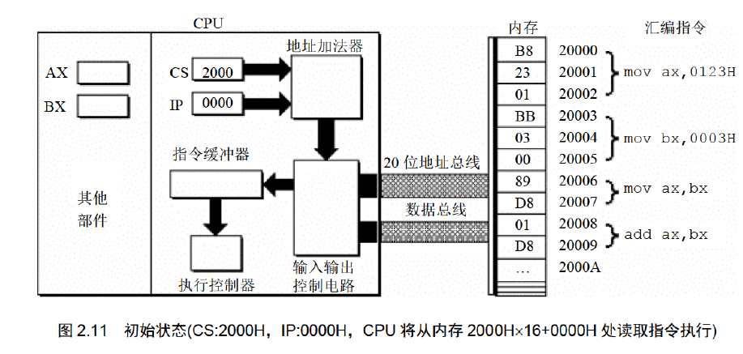

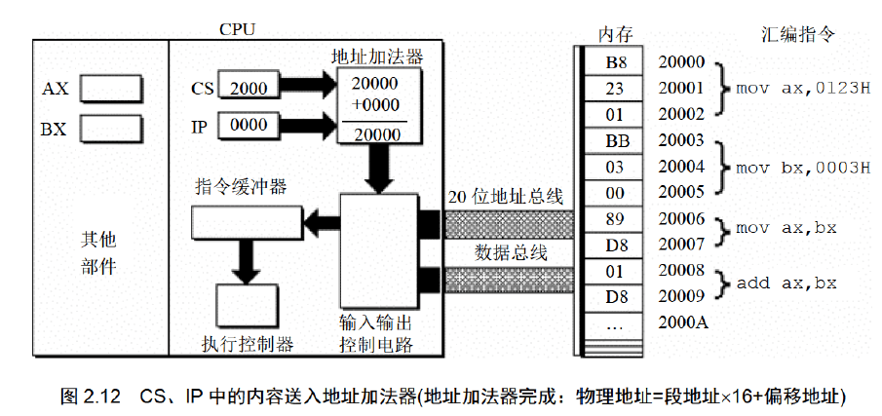

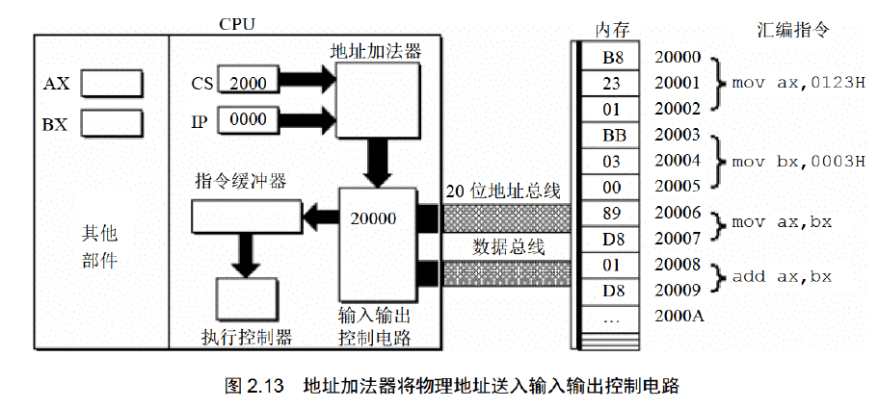

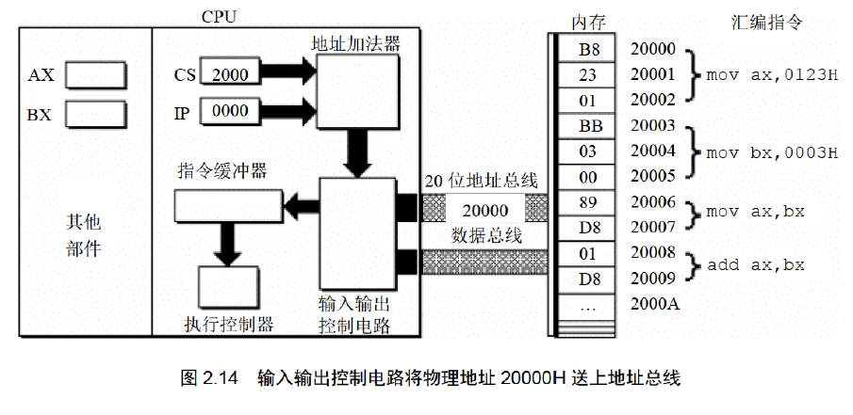

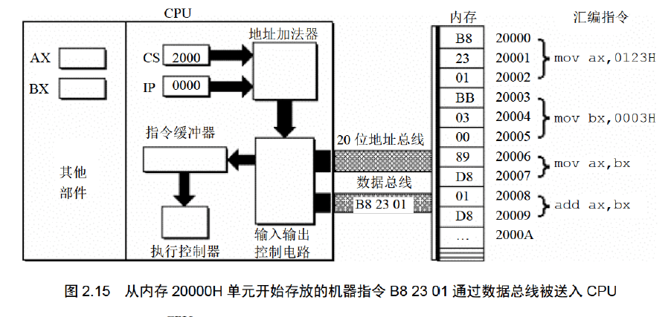

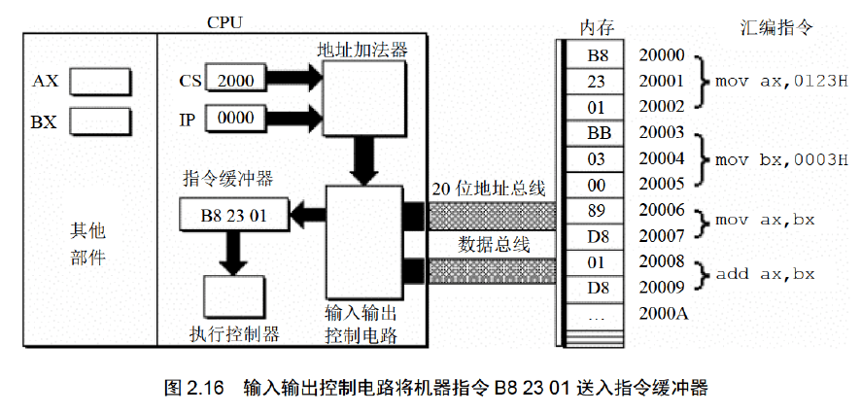

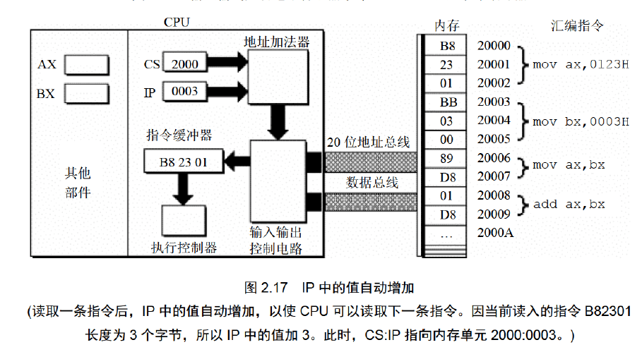

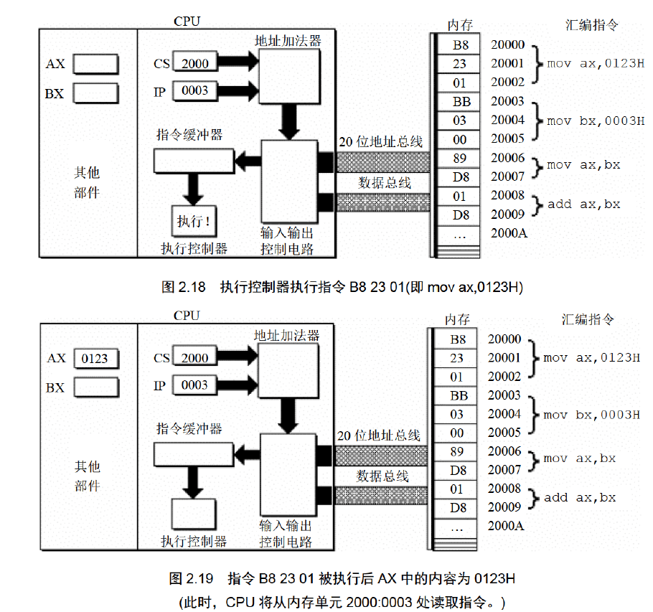

下面的图是继续读取，执行3条指令的过程(隐藏了一些细节)：

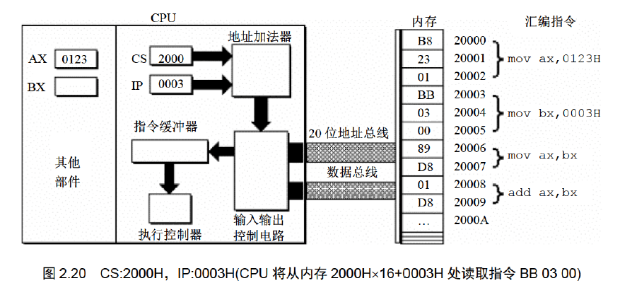

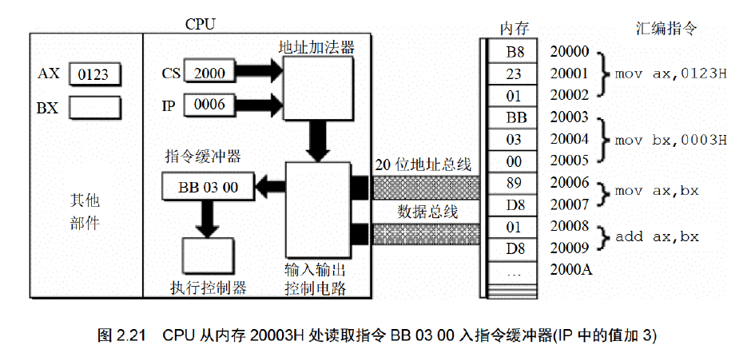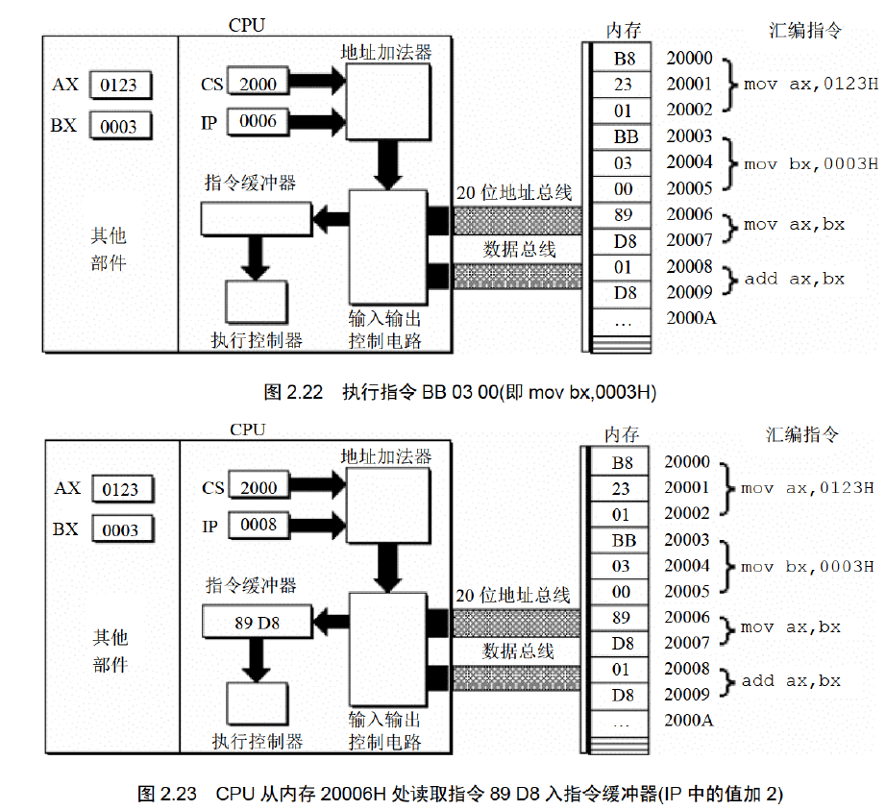

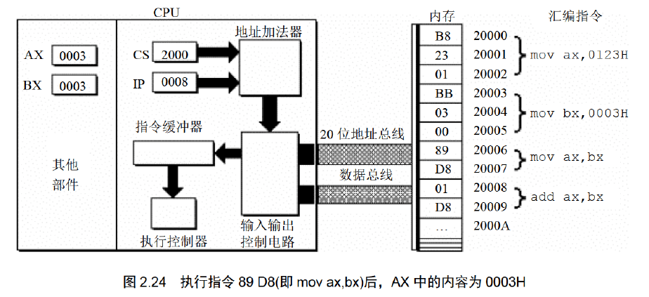

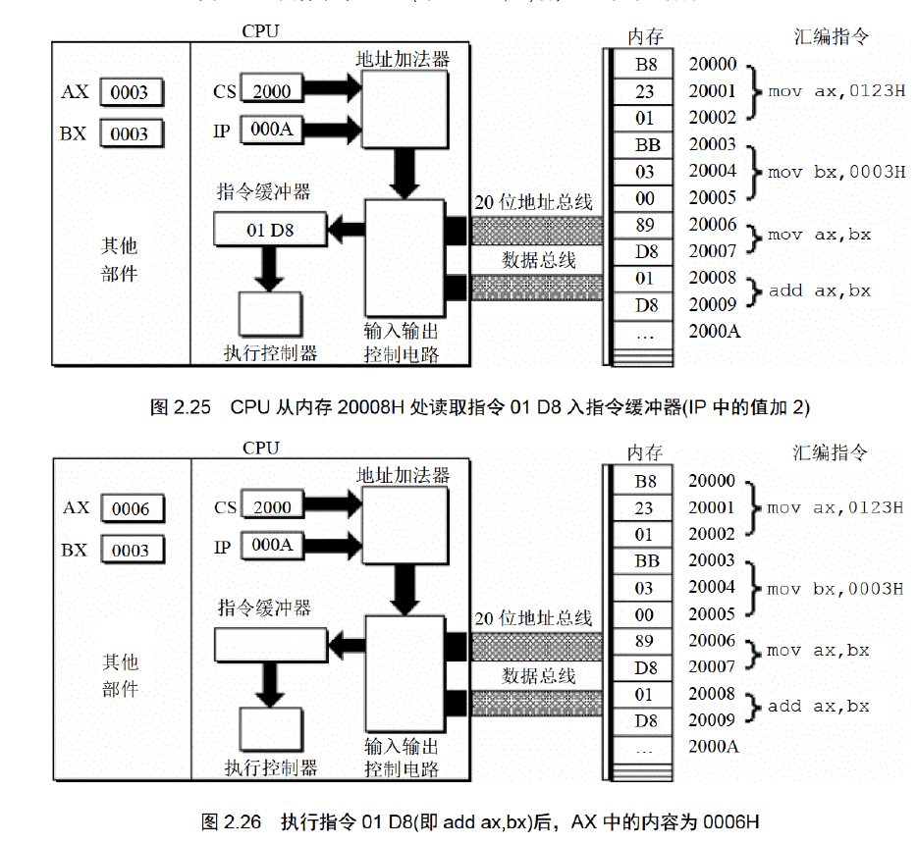

在8086CPU加电启动或复位后(即CPU刚开始工作时)CS和IP被设置为CS=FFFFH, IP=0000H，那么在80886CPU刚开始工作的时候会从FFFF0H内存单元中读取第一条指令。

### 修改CS、IP的指令

程序员可以通过修改寄存器中的内容来实现对CPU的控制。对于AX之类的通用寄存器，可以通过mov指令，例如mov ax 123来修改内容。对于CS寄存器，mov指令不适用，但是可以**通过jmp指令来修改**。

如果想同时修改CS，IP的内容，可用“jmp 段地址:偏移地址”的指令来完成：

**(注：这种形式只能在debug程序中使用，不能在源程序使用，会报错)**



若仅想修改IP的内容可用”jmp 某一合法寄存器”的指令来完成：

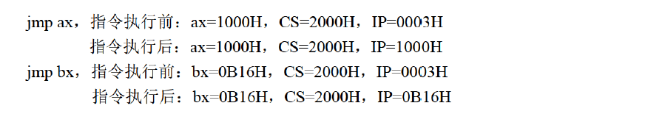

使用jmp的例子：

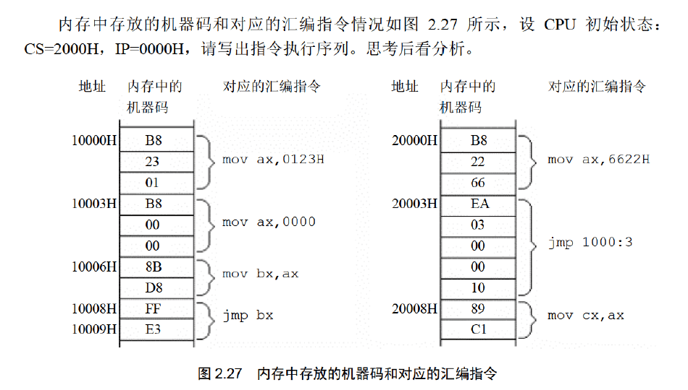

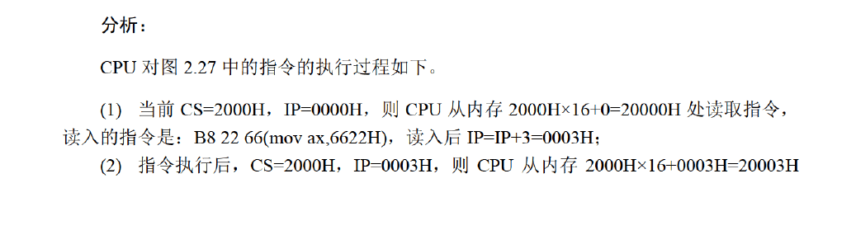

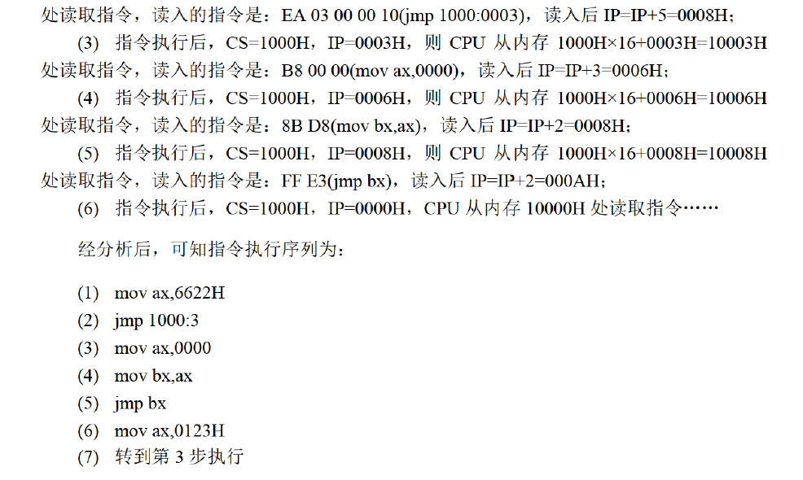

### 代码段

对于8086PC机，在编程时，可用根据需要，将一组内存单元定义为一个段。我们可以将长度为N(N<=64KB)的一组代码，存在一组地址连续、起始地址为16的倍数的内存单元中，例如：

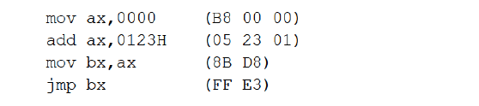

假设这段长度为10个字节的指令，存放在123B0H~123B9H的一组内存单元中，那么这段内存单元可以当作一个代码段，它的段地址是123BH，长度为10个字节。为了让CPU将这段内存当作代码段以执行指令，需要修改CS:IP，让其指向所定义的代码段的第一条指令的首地址。那么这里应该修改CS=123BH，IP=0000H。

## debug工具的使用

通过debug工具，可以查看CPU各种寄存器的内容、内存的情况和在机器码级跟踪程序的运行。

windows上可以使用dosbox和masm来进行debug。

### R命令

用于查看、改变寄存器的内容;

**r查看寄存器内容**

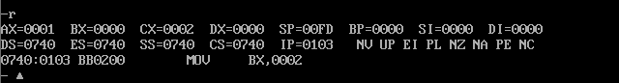

上面列出了各个寄存器的值，最后一行是CS:IP的值，以及指向的内存单元存放的机器码和这个机器码对应的指令

**r修改寄存器内容**

可以使用r 加寄存器名的方式来修改寄存器内容。例如r ax 后按enter，输入要写入的数据即可

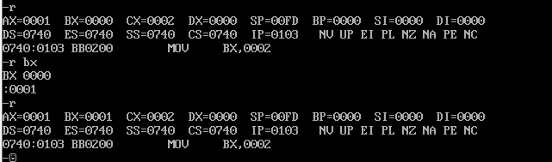

### D命令

使用d命令可以查看和修改内存的内容。

**d 查看内存内容**

使用 “**d 段地址:偏移地址**” 的格式来查看。使用这个命令将列出从指定的内存单元之后的128个内存单元的内容。

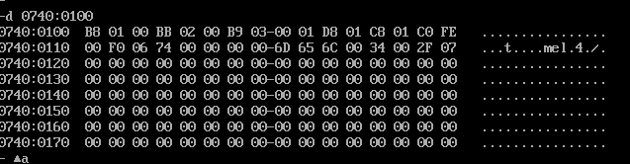

最左边是每行的起始地址，最右边是每个内存单元中的数据对应的ASCII码字符，如果没有对应的ASCII字符，就使用.代替。

中间部分是16个内存单元的内容，使用16进制表示每个内存单元的内容。

**使用 “d 段地址:起始偏移地址 结尾偏移地址” 的格式可以查看某个范围的内容单元的内容。**

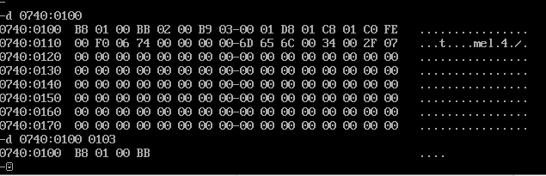

### E命令

可以使用E命令来修改内存中的内容。可以使用”e 起始地址 数据 数据 …” 的格式来改写内存的内容。

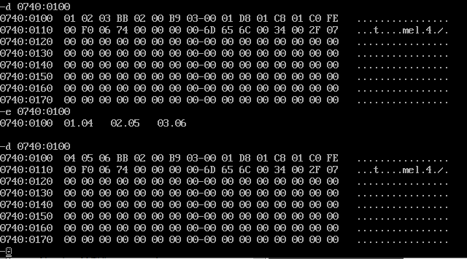

### A命令

可以使用A命令直接以汇编指令的形式写入指令。**使用 “a 起始地址 指令 指令”的格式来写入数据。**

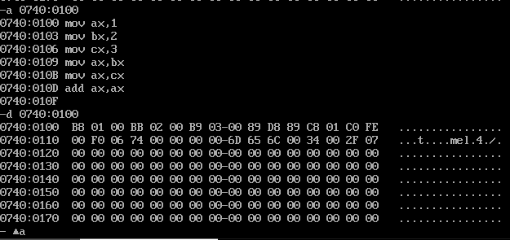

### U命令

可以使用U命令查看从某个内存单元开始的机器指令对应的汇编指令。

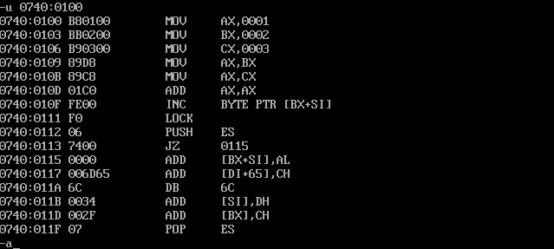

### T命令

可以使用T命令执行一条或多条指令。首先需要修改CS:IP的值使其指向想要执行的内存单元位置，然后使用T命令执行CS:IP指向的内存单元的指令。

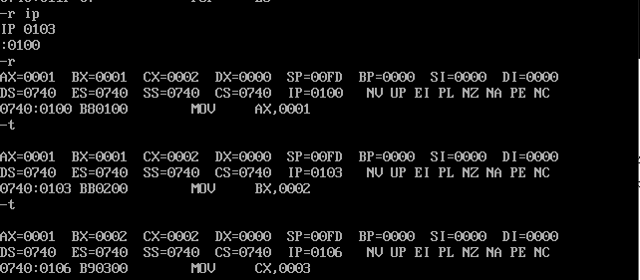

### G命令

debug时，如果我们不想一步一步执行命令，那么可以使用G命令。格式是： **g 结束地址**。它会将程序从当前代码段位置执行到给定的代码段位置上为止。

### P 命令

在执行循环指令的时候，如果想将循环执行完毕，而不想一步一步执行，那么可以使用p命令。它的用法是，**在遇到loop指令时使用p命令即可将执行循环loop指令知道cx=0**。

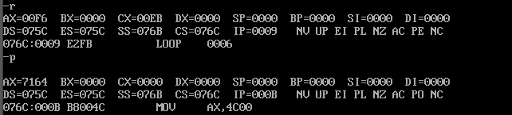

## 内存中字的存储

8086CPU中，用16位寄存器来存储一个字。高8位存放高位字节，低8位存储低位字节。在内存存储时，由于内存单元是字节单位(一个单元存放一个字节)。那么一个字要用两个连续的内存单元来存放。

**字单元：** 存放一个字型数据(16位)的内存单元，由两个地址连续的内存单元组成。高地址内存单元中存放字型数据中的高位字节，低地址内存单元中存放字型数据的低位字节。

## DS和[address]

8086CPU中的**DS寄存器通常是用来存放要访问内存数据的段地址**。mov指令可以将寄存器中的值copy到另一个寄存器中，也可以将内存中的值copy到寄存器当中，这时候就需要使用到ds寄存器，比如要读取10000H内存单元的内容,可以如下操作：

mov bx, 1000H

mov ds, bx

mov al, [0]

**[0] 表示偏移地址**，但是定位内存单元地址需要段地址:偏移地址，而这儿的段地址就是由ds寄存器中的值来提供。

ds寄存器无法像通用寄存器那样被直接赋值，只支持从其他寄存器中copy值，所以如果要对ds寄存器赋值，需要先找一个其他寄存器进行中转。

8086CPU是16位结构，有16根数据线，所以可以一次性传送16位的数据，也就是说一次性可以传一个字的数据。**所以只要在mov指令中给出16位的寄存器就可以进行16位数据的传输了**。

mov bx,1000H

mov ds,bx

mov ax,[0]

mov [0],cx

**使用ds将内存数据copy进寄存器的例子：**

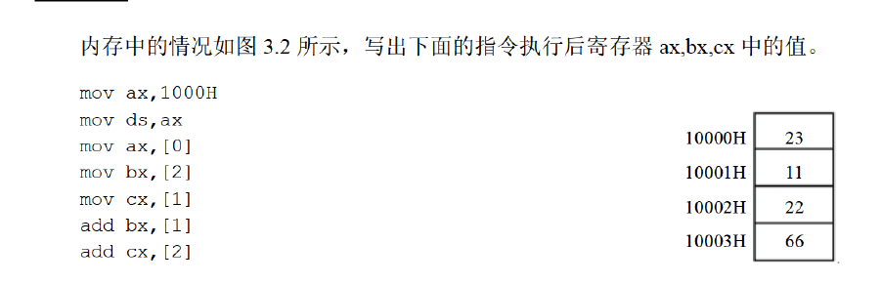

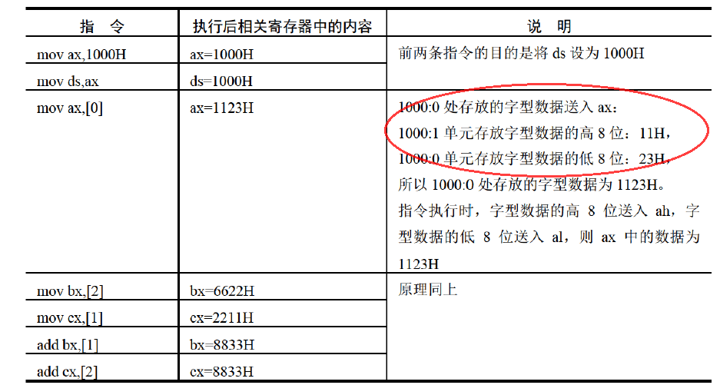

**注意mov ax,[0] 是传输的字型数据，所以应该由内存中的两个连续的内存单元组成字型数据传输到ax中。所以mov ax,[0]的结果应该是1123H，而不是0023H。**

## mov指令、add指令、sub指令

### mov指令的形式

mov 寄存器，数据 ，例如：mov ax,8

mov 寄存器，寄存器 ，例如：mov ax , bx

mov 寄存器，内存单元, 例如：mov ax, [0101]

mov 内存单元，寄存器, 例如: mov [0101], ax

mov 段寄存器, 寄存器, 例如：mov ds, ax

mov 寄存器，段寄存器, 例如: mov ax, ds

### add指令的形式

add 寄存器, 数据， 例如: add ax,8

add 寄存器, 寄存器, 例如: add ax, bx

add 寄存器, 内存单元, 例如: add ax, [0]

add 内存单元, 寄存器， 例如: add [0],ax

注意没有段寄存器的操作

### sub指令的形式

sub 寄存器, 数据， 例如： sub ax,9

sub 寄存器, 寄存器， 例如： sub ax,bx

sub 寄存器，内存单元， 例如: sub ax,[0]

sub 内存单元，寄存器, 例如： sub [0], ax

注意没有段寄存器的操作

## 数据段

对于8086CPU，可以根据需要，将一组长度为N(N<=64KB)、地址连续、起始地址为16的倍数的内存单元当作专门存储数据的内存空间，从而定义了一个数据段。为了将一个连续内存单元当作数据段，需要用ds寄存器存放数据段的段地址。

例子：将123B0H~123B9H的内存单元定义为数据段，现在需要将这个数据段中的前3个单元中的数据累加：  
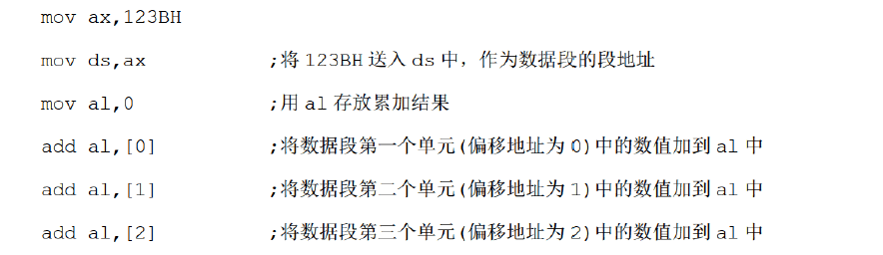

## CPU的栈机制

8086CPU提供了相关的指令以栈的方式访问内存空间。所以在基于8086CPU编程的时候，可以将一段内存当作栈来使用。

8086CPU提供了入栈和出栈指令，最基本的两个是**PUSH(入栈)和POP(出栈)**。**8086CPU的入栈和出栈操作都是以字为单位进行的**。

例子：

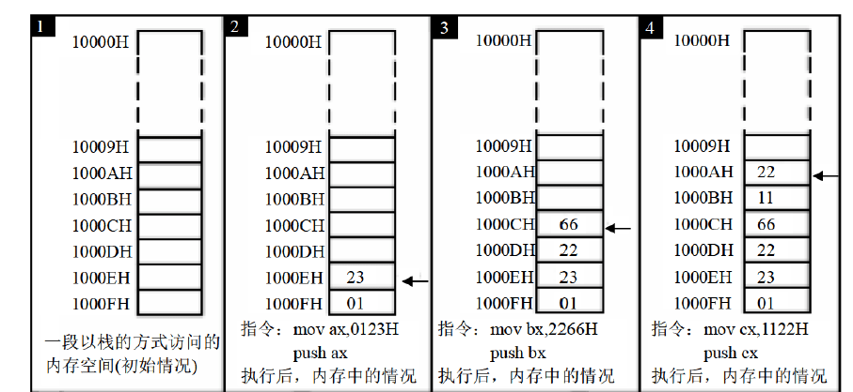

在执行push和pop指令时，CPU需要知道栈顶的位置，这样才可以将数据推入栈中，

在8086CPU中，有**两个寄存器是用于存放栈顶的地址，段寄存器SS和寄存器SP**。

栈顶的段地址存放在SS中，偏移地址存放在SP中。**任意时刻，SS:SP指向栈顶元素**。push指令和pop指令执行时，CPU从SS和SP中得到栈顶的地址。下图描述了push指令的执行过程：

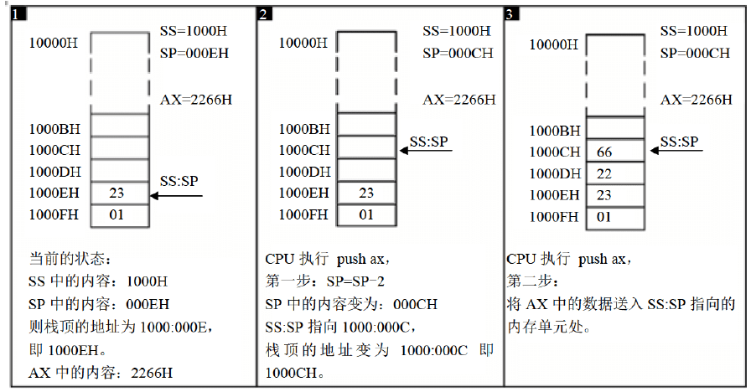

8086CPU在进行栈操作时不会保证对栈的操作不会超界，所以8086CPU只知道栈顶在何处，而不知道我们安排的栈空间有多大，一旦栈操作超界，会造成数据错乱，所以需要自己小心栈超界的问题。

### push、pop指令

push和pop指令的格式如下；

push寄存器： 将一个寄存器中的数据入栈；

push 段寄存器： 将一个段寄存器中的数据入栈；

push 内存单元： 将一个内存单元处的字入栈

pop 寄存器： 出栈，用一个寄存器接收出栈的数据

pop 段寄存器： 出栈，用一个段寄存器接收出栈的数据

pop 内存单元： 出栈，用一个内存字单元接收出栈的数据

CPU执行push指令时，CPU的两步操作是：先改变sp，后向ss:sp处传送数据。

CPU执行pop指令时，CPU的两步操作是：先读取ss:sp处的数据，后改变sp。

**例子1：**

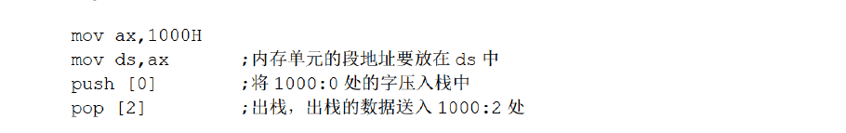

**例子2：**

不使用 “mov 内存单元, 寄存器” 指令，在10000H处写入字型数据2266H。

mov ax, 1000H

mov ss, ax

mov sp,2

mov ax,2266H

push ax

注意由于执行push指令是由两步操作完成，先将sp = sp -2，然后再将数据送入SS:IP指向的内存单元，所以应该预先将sp指向2。

# 程序的编译、连接、执行

一个汇编语言从写出到最终执行的过程如下：

1. 编写汇编源程序；
2. 对源程序进行编译连接，这一步可以生成在操作系统中可以运行的可执行文件。可执行文件中包含两部分内容：程序(从汇编指令翻译过来的机器码)和数据(源程序中定义的数据)、相关的描述信息(程序有多大、要占用多少内存空间等等)；
3. 执行可执行文件，操作系统将可执行文件中的机器码和数据加载入内存，并执行相关的初始化操作(比如设置CS:IP指向第一条要执行的指令)，然后由CPU执行程序。

## 源程序

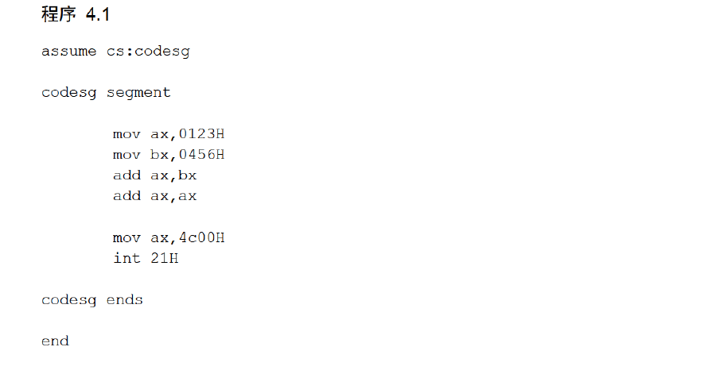

在汇编源程序中，包含两种指令，一种是汇编指令，一种是伪指令。汇编指令有对应的机器码，而伪指令则由编译器来执行。

1. **segment和ends： 是一对成对的伪指令，它的功能是定义一个段**，一个段必须有一个名称标识，使用格式是：

**段名 segment**

**……**

**段名 ends**

一个汇编程序由多个段组成，这些段被用来存放代码、数据或当作栈空间来使用。

1. **end： 是一个汇编程序的结束标记**，编译器如果碰到这个结束标记就会结束编译。
2. **assume指令**的含义是“假设”，它假设**将某一个段寄存器和程序中的某一个用segment…end定义的段相关联。**
3. **“codesg”,这是一个标号，用于指代某个地址，作为段的名称**，这个段的名称最终被编译、连接程序处理为一个段的段地址。
4. **程序的返回：** 可执行文件程序P2被执行，必须有一个正在运行的程序P1，将P2从可执行文件中加载入内存，将CPU的控制权交给P2,当P2被执行完后应当将CPU的控制权交给P1，所以需要一个程序返回，而”mov ax,4c00H int 21H”就是一个程序返回。

## 编译

进入Dosbox，进入C: ，运行masm 源程序文件。

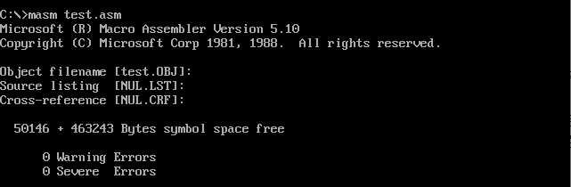

如果文件不在当前目录，需要指定全路径。

提示输入lst和crf都是一些中间文件，可以不让编译器生成，直接按enter即可。

**快速编译方式：** **masm 源程序文件; 多加一个”;”可以自动忽略中间文件**

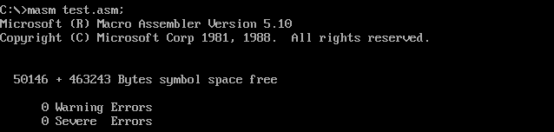

## 连接

上一步已经得到目标文件.obj,接下来需要对目标文件进行连接。**使用 link 目标文件**.

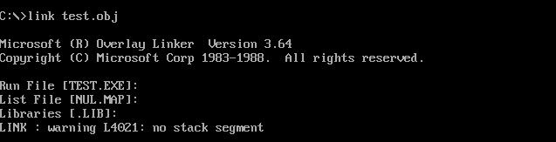

如果目标文件不在和link一样的目录下，需要输入全路径。

提示输入的map是映像文件，这个文件是中间文件，可以直接enter

提示输入的lib是子库，如果程序当中用到了某个库文件中的子程序，就需要在连接的时候将这个库文件和目标文件连接到一起。

**快速连接方式：link 目标文件; 多一个”;”可以自动忽略中间步骤。**

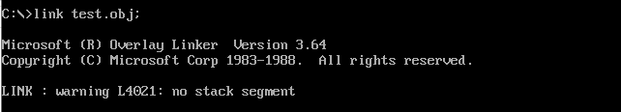

## 执行

直接运行执行文件即可。

 这里因为没有向显示器输出信息，所以没有任何信息，实际已经运行完毕。**可以使用debug跟踪程序运行**。可以使用t命令一步一步执行命令，也可也使用r,d等等命令查看相关信息。

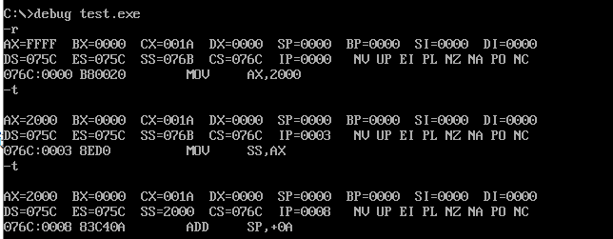

**在执行int 21时，需要使用P命令，执行完毕后可以使用q退出debug。**

DOS的程序加载过程如下：

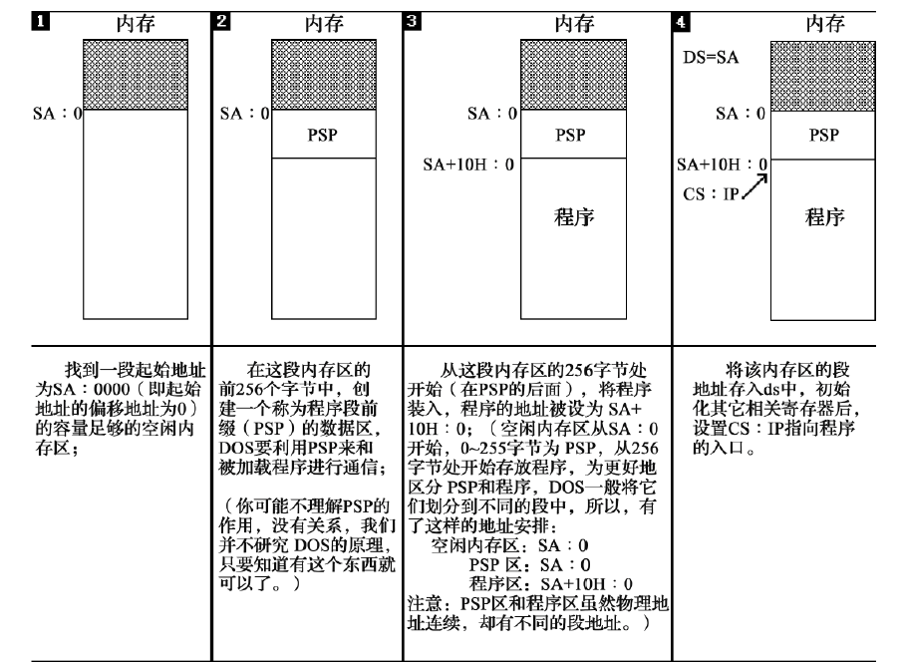

可以看到DS为075C,而CS为076C，这里差了256字节的内存空间。这256字节存放的时PSP， DOS用来和程序进行通信，从256字节后存放的是程序。

# [BX]和Loop指令

## 自定义描述符号()

为了描述简单，自定义一个描述符号”()”，用来表示一个寄存器或一个内存单元中的内容。”()”中的元素可以为3种类型: 1：寄存器名； 2：段寄存器名； 3：内存单元的物理地址(一个20位数据)。

例子：

(ax)表示ax中的内容;

(20000H)表示内存单元20000H的内容;

((ds)*16 + (bx))表示： 假设ds中的内容为ADR1，bx中的内容为ADR2，那么则表示ADR1*16+ADR2对应的内存单元中的内容

## [BX]

[BX]和[0]有些类似, mov ax,[0]表示是将内存单元中的内容送入ax中，这个内存单元的偏移地址位0，段地址在ds中。 mov ax,[bx]也表示将一个内存单元的内容送入ax，这个内存单元的偏移地址在bx中，段地址在ds中。

**功能**

mov ax, [bx]: bx中存放的数据作为一个偏移地址EA，段地址SA默认在ds中，将SA:EA处的数据送入ax中。即: (ax)=((ds)*16 +(bx))。

## Loop指令

loop指令一般用于循环。**loop指令的格式是： loop标号**，CPU执行loop指令的时候，要进行**两步操作，**

**1: (cx) = (cx) -1，**

**2：判断cx中的值，不为零则转至标号处执行程序，如果为零则向下执行。**

例子： 计算2的12次方的结果：

assume cs:code

code segment

mov ax,2

mov cx,11

s: add ax, ax

loop s

mov ax, 4c00h

int 21h

code ends

end

这段程序详细的执行过程如下：

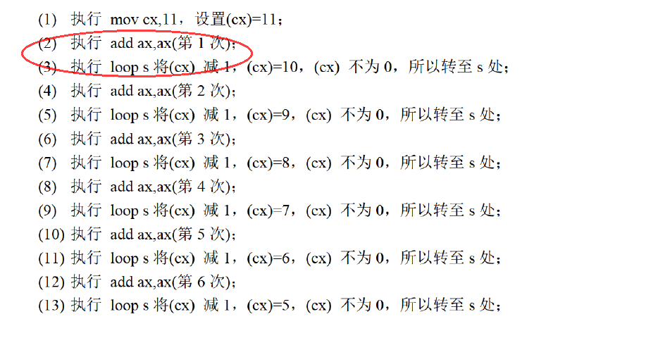

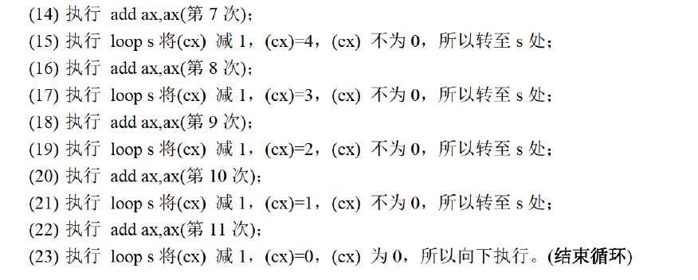

## debug程序和编译器masm的不同

任务：将内存2000:0,2000:1单元中的数据送入al,cl中

源代码：

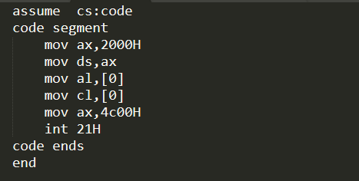

使用masm编译后，debug查看其真正执行的代码如下：

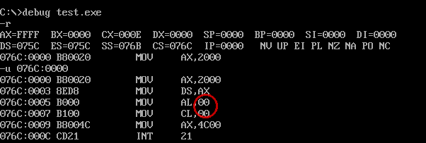

**可以看出使用masm不能识别[0],[1]这种写法，没有把他当作内存单元偏移量。**

**解决办法一：**

使用[bx]来表示内存单元偏移量。

修改如下：

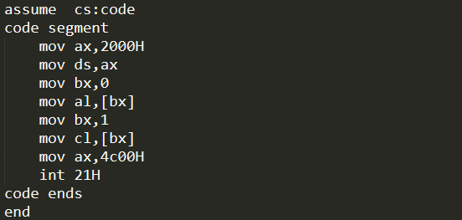

编译debug查看执行的代码为：

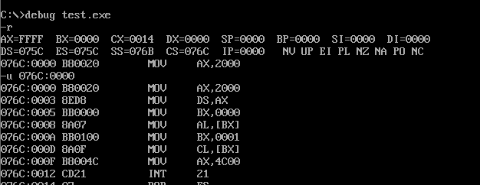

**解决办法二：**

解决办法一中需要使用bx来间接给出内存单元的偏移地址，比较麻烦，可以使用**ds:[内存单元偏移量]** 的方式来给出内存单元地址。

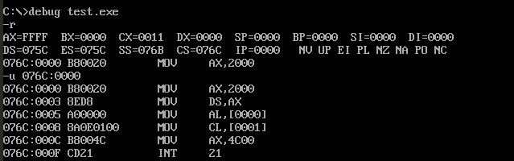

## [BX]和loop指令结合

**任务： 计算ffff:0 ~ ffff:b内存单元数据的和，并把结果存放在dx中。**

首先，内存单元是字节型数据，寄存器是字型数据，不能直接将内存单元的值赋值给寄存器(会赋值两个内存单元组成的字型数据)，另外也不能直接使用dl，因为这11个内存单元的总和有可能大于255。

只能先将第一个内存单元中的值存放到一个临时寄存器中，然后将dx与临时寄存器的值相加，然后再将第二个内存单元中的值存放到临时寄存器中，然后再将dx与临时寄存器的值相加，依次类推，直到相加完毕。

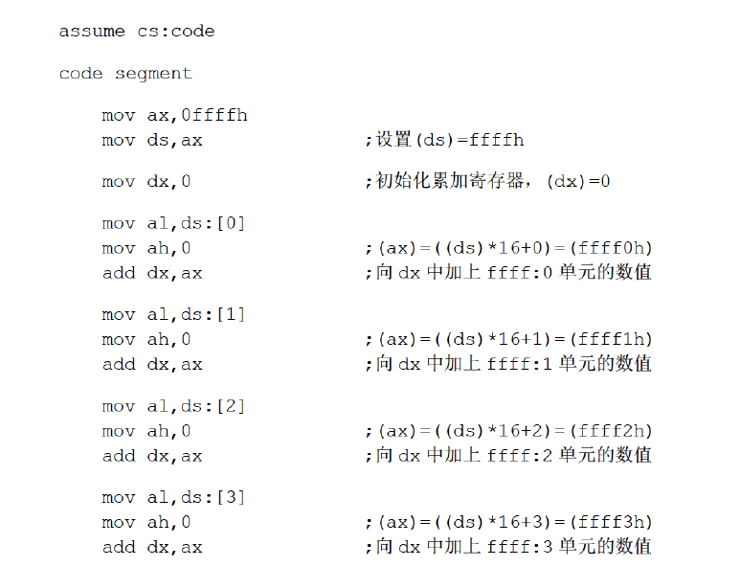

这段代码的问题在于重复写了很多相同的逻辑，可以使用[bx]和loop指令结合，缩短代码行数，使用[bx]表示内存单元的偏移量，每次循环都加1即可。

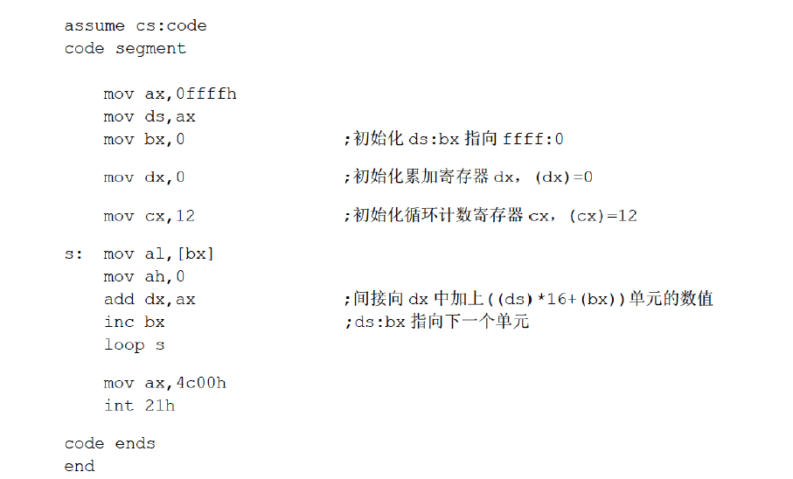

## 一段安全的内存空间

在8086模式中，随意向一段内存空间写入内存是很危险的，因为这段空间中可能存放着重要的系统数据或代码。

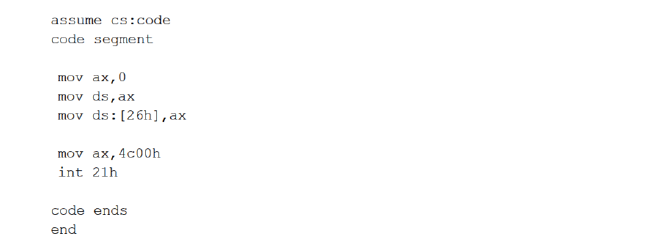

比如这段代码，在运行的时候就会报错，甚至还有可能引起死机。

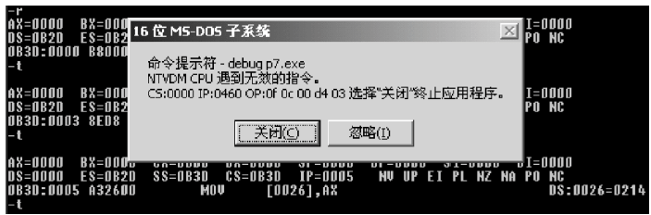

所以在用汇编语言编程时如果使用到了内存空间，应先检查内存空间是否被使用(是否全是0)。

另外**0:200 ~ 0:2ff这段空间，DOS和其他合法的程序都不会使用，所以可以使用这段空间**。

## 段前缀

将内存单元内容送入ax中可以有很多写法：

mov ax, ds:[bx]

mov ax, cs:[bx]

mov ax, es:[bx]

其中bx表示内存偏移量，ds，cs，es中存放了内存单元的段地址，**这些出现在访问内存单元的指令中，用于显式指明内存单元的段地址的”ds:”,”cs:”,”ss:”,”es:”,在汇编语言中称为段前缀。**

**任务： 将内存ffff:0 ~ ffff:b 单元中的数据复制到0:200 ~ 0:20b单元中。**

首先，0:200 和0200:0表示一个地址，所以0:200 ~ 0:20b可以换成 0200:0 ~0200:b。

另外，需要寄存器做中转，然后使用bx表示内存单元偏移量，结合loop指令循环即可。

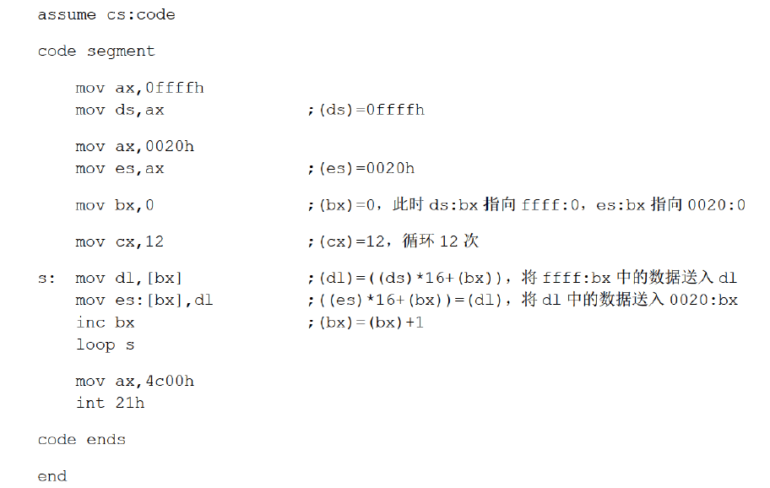

# 包含多个段的程序

在程序中难免需要使用内存空间存放数据，所以需要一段安全的内存空间，在操作系统中，合法通过操作系统取得的空间都是安全的。**程序在操作系统中取得空间的方法有两种：**

**第一： 在加载程序的时候为程序分配； 第二：程序在执行的过程中向系统申请。**这里只讨论第一种。

如果需要一个程序在被加载的时候取得所需的空间，则必须要在源程序中做出说明，我们可以在源程序中定义段来进行内存空间的获取。为了程序的清晰，往往会定义不同的段来存放它们。

## 在代码段中使用数据

任务: 编程计算以下8个数据的和： 0123h,0456h,0789h,0abch,0defh,0fedh,0cbah,0987h。

解决： 考虑先将数据存放到连续的内存空间中，然后将这段连续的内存空间累加。

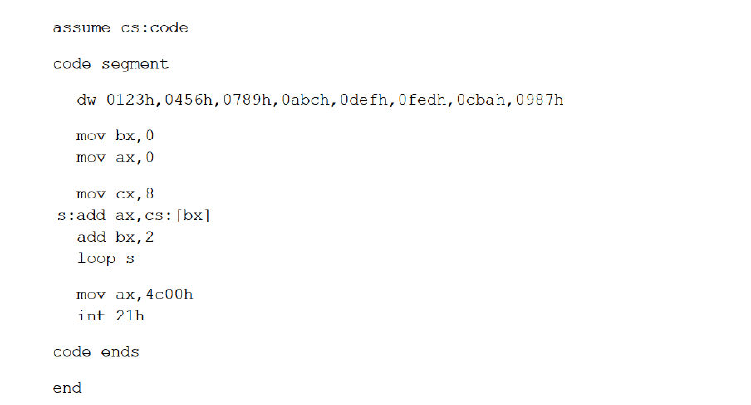

**在这里使用了dw指令将数据存放在了代码段中**。dw的含义是”define word”，这里即定义了8个字型数据，它们所占的内存空间总共为16字节。

因为把数据存放在代码段中，所以段前缀使用的是cs,而不是之前使用的ds。

通过debug，可以看到如下：

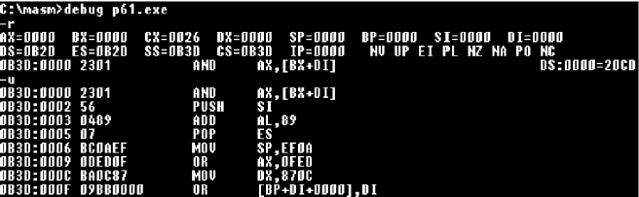

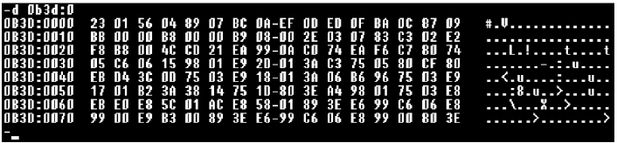

这里内存中的值是符合预期的，先存放了8个字型数据，但是u指令的结果不是我们程序的指令，因为我们代码段起始不是以偏移量为0开始的，而是以偏移量为10H开始的，从0b30:0010H处查看指令是符合预期的：

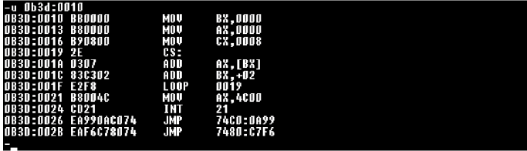

**所以之前的代码还存在一部分问题，系统不知道程序指令开始的位置，需要我们指明。**

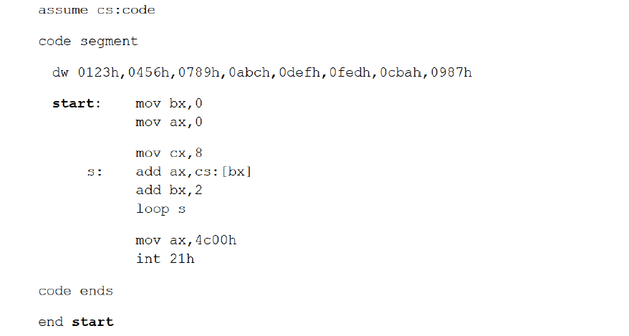

这里使用了一个标号 start。在汇编中end指令不仅标识了程序的结束，也标识了程序的入口，“end start”即标识了程序从start标号处开始。这样标识后，debug程序可以发现IP寄存器中的值变为了0010H，debug感知到了程序指令开始的位置。

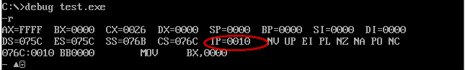

## 在代码段中使用栈

任务：

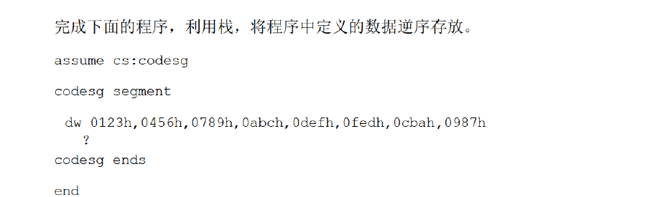

解决： 首先需要一个栈段，然后使用push和pop指令将数据逆序存放。可以先定义了8个字型数据，初始赋值为0。

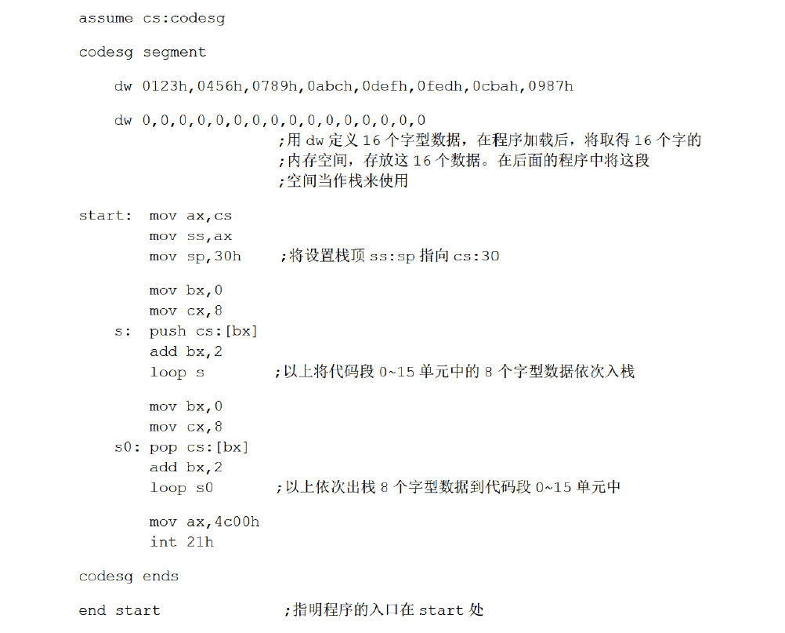

## 将数据、代码、栈放入不同的段

在实际程序中，数据、栈和代码不会放在一个段中。

将之前的任务重新编写，只是数据、栈和代码不放在一个段中，则如下：

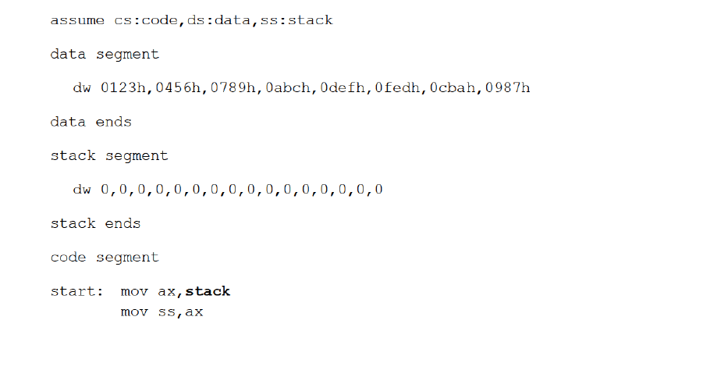

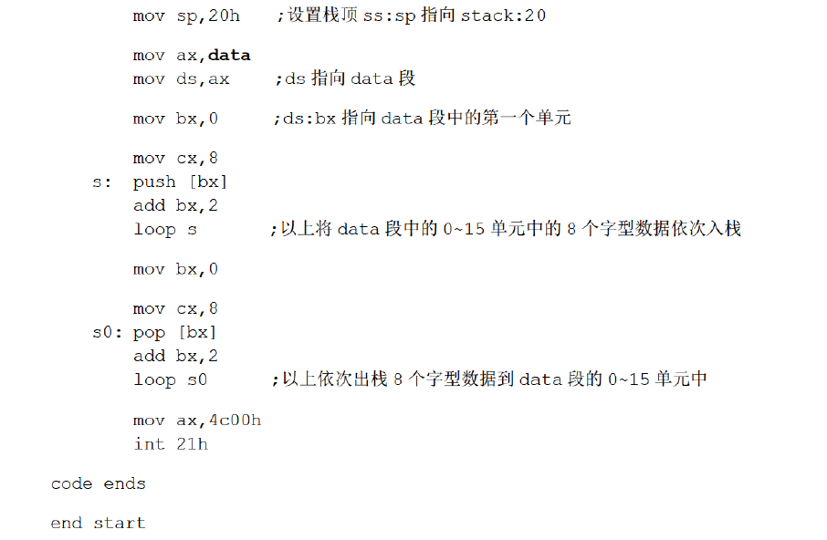

这里面的code,data,stack代表了段地址。另外，assume cs:data,ds:data,ss:stack这句只是伪指令，由编译器执行，将具有一定用途的段和相关的寄存器联系起来，但是在实际执行过程中，CPU还是不会自动设置ss和ds的值，所以需要手动在代码中设置。

# 更灵活的定位内存地址的方法

## and 和or 指令

### and指令

逻辑与指令，按位进行与运算。作用是可以通过该指令将操作对象的相应为设为0，其他位不变。

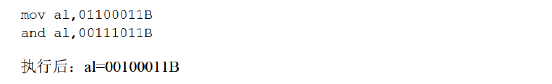

### or指令

逻辑或指令，按位进行或运算。作用是可以通过该指令将操作对象的相应位设为1，其他位不变。

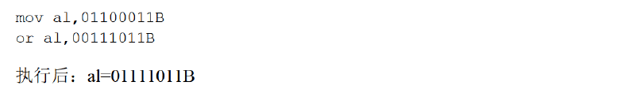

## 以字符形式给出数据

在汇编程序中，**可以使用 ’字符数据’ 的方式指明数据是以字符的形式给出的**，编译器将它们转化为相对应的ASCII码。

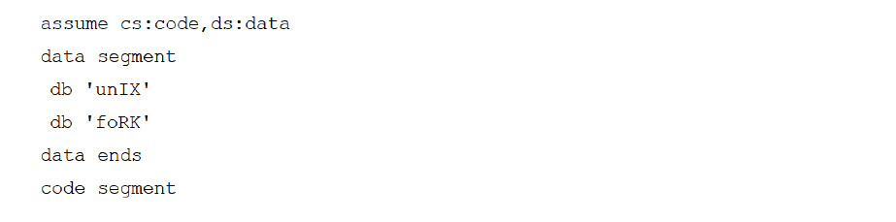

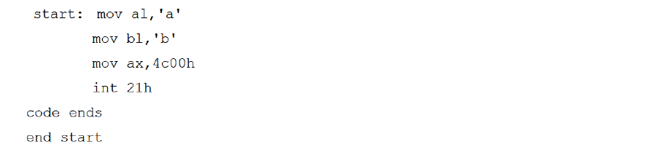

‘db’ 指令的意思和’dw’差不多，只是db指令是定义的字节型数据，而dw是定义的字型数据。

通过debug查看

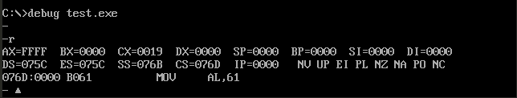

显示ds为075C，debug程序有一段256字节保留(查看“程序的执行”章节)，所以程序是从076C开始，而data代码段是程序的开头，所以data段地址是076C，debug查看076C如下看到了给定的字符：

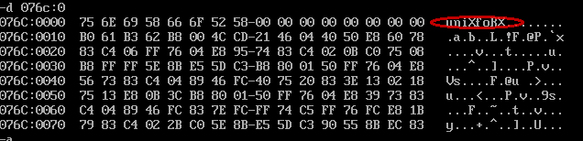

## 大小写转换的问题

任务：将第一个字符串转换为大写，第二个字符串转换为小写。

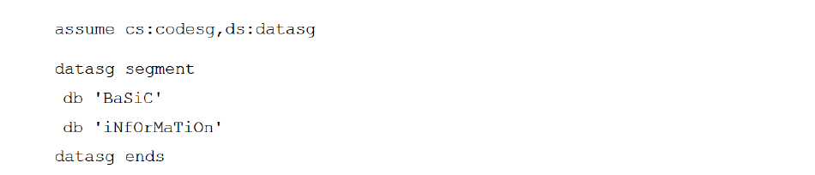

比对ASCII码，可以发现大写和小写相对应的字母只有第五位不同(从0开始计数)

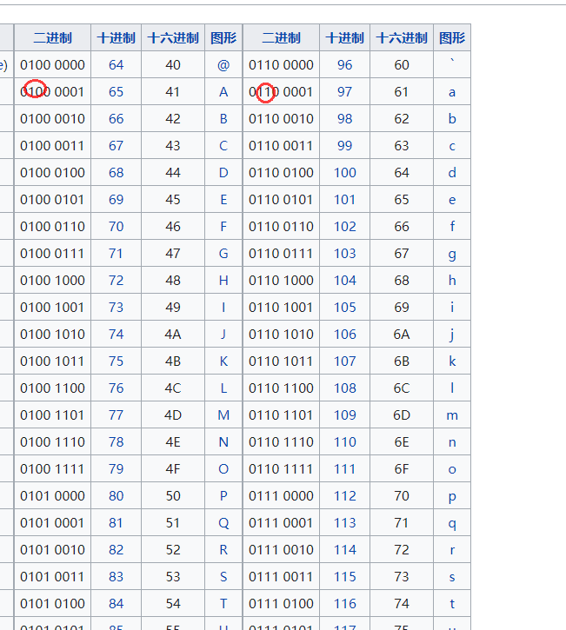

所以可以通过and指令将第五位全部变为0即转换为大写字母，通过or指令将第五位全部变为1，则转换为小写字母。

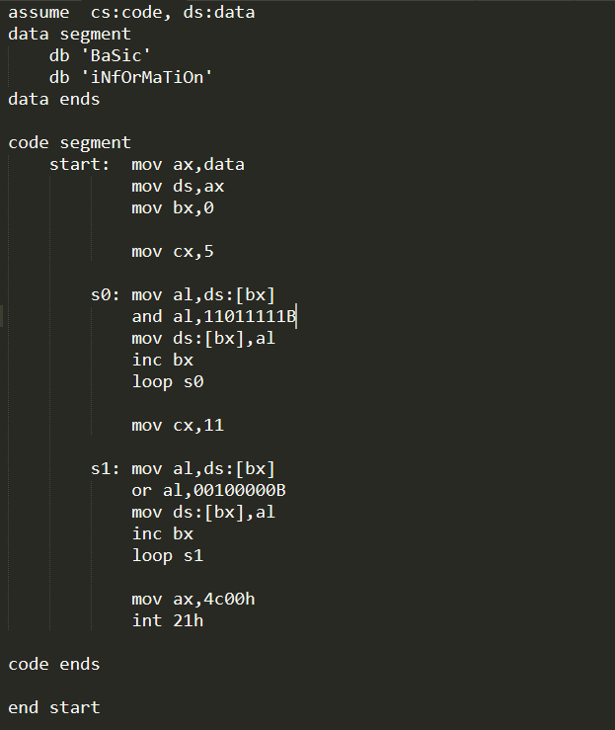

## [bx+idata]

### 简介

除了使用[bx]的方式来指明一个内存单元，还可以使用更为灵活的方式来指明内存单元：**[bx+idata]，它的偏移地址为(bx)+idata (bx中的数值加上idata)**。

例子：

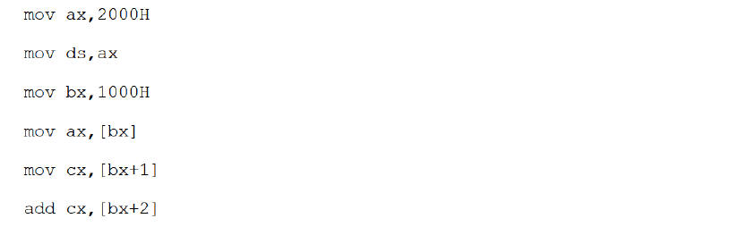

该指令的变种,mov ax,[bx+200]，也可也写成如下形式：

mov ax,[200+bx],

mov ax,200[bx]

mov ax,[bx].200

### 用[bx+idata]的方式进行数组的处理

任务： 将如下的第一个字符串转换为大写，第二个字符串转换为小写

assume cs:code, ds:data

data segment

db ‘BaSiC’

db ‘MinIX’

data ends

**完整代码如下：**

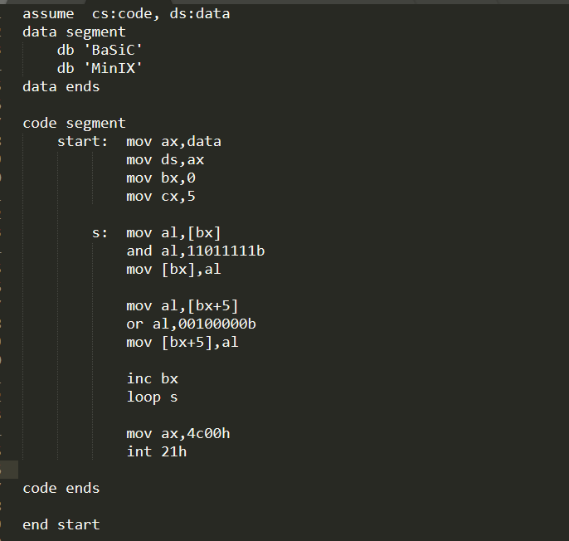

这里使用[bx+idata]的方式可以省去一个loop循环。

另外，**[bx+idata]的方式可以给高级语言提供数组的处理提供便利，可以很方便地通过数组第一个元素的位置，然后通过索引的方式定位到数组的其他元素**。因为数组也是一段连续的内存空间。

## SI和DI

si和di是8086CPU中和bx功能接近的寄存器，si和di不能够分成两个8位寄存器来使用。可以有如下的操作：

mov ax, [si] ,

mov ax, [di]

mov ax, [si+123]

mov ax, [di+123]

任务，用si和di将字符串复制到它后面的数据区中。

assume cs:code, ds:data

data segment

db ‘welcome to masm!’

db ‘……………’

data ends

完成代码如下：

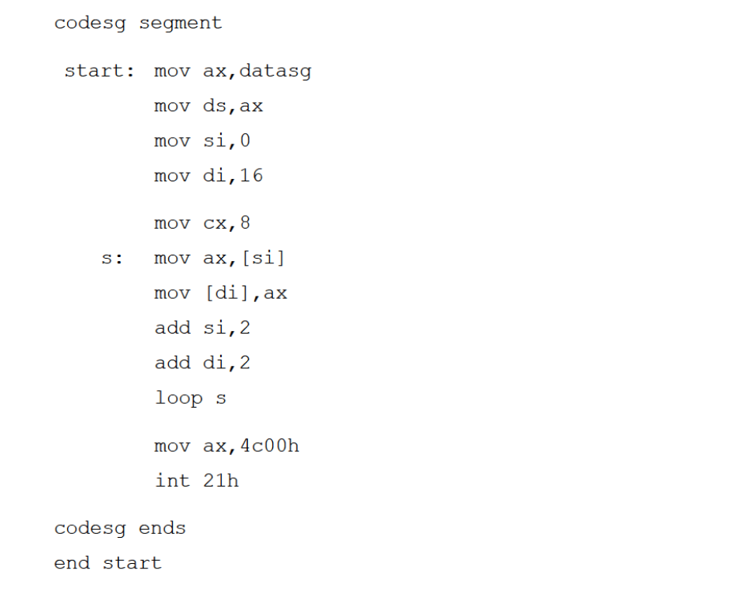

注意，这里使用了16位寄存器进行内存单元内容的copy，一次会复制2个内存单元的内容，所以一共只用循环8次。

## [bx+si]和[bx+di]

[bx+si]和[bx+di]用来更为灵活的表示内存单元偏移位置，它的偏移位置位bx中的数值加上si中的数值。

指令mov ax, [bx+si]的含义如下：将一个内存单元的内容送入ax,这个内存单元的长度为2字节，存放一个字，偏移地址为bx中的数值加上si中的数值，段地址在ds中。

另外， **mov ax, [bx+si]也可以表示为 mov ax,[bx][si]**.

## [bx+si+idata]和[bx+di+idata]

[bx+si+idata]和[bx+di+idata]的含义相似， [bx+si+idata]表示一个内存单元，它的偏移地址为bx的数值加上si中的数值再加上idata。

指令 mov ax, [bx+si+idata]的含义如下：将一个内存单元的内容送入ax，这个内存单元的长度为2字节，存放一个字，偏移地址为bx中的数值加上si中的数值再加上idata，段地址在ds中。

## 不同的寻址方式总结

目前位置学到的定位内存单元位置的方式如下：

1. [idata] ： 用一个常量来表示地址，可用于直接定位一个内存单元；
2. [bx] : 用一个变量来表示内存地址，可用于间接定位一个内存单元；
3. [bx+idata]: 用一个变量和常量表示地址，可在一个起始地址的基础上用变量间接定位一个内存单元；
4. [bx+si]: 用两个变量表示地址；
5. [bx+si+idata]: 用两个变量和一个常量表示地址。

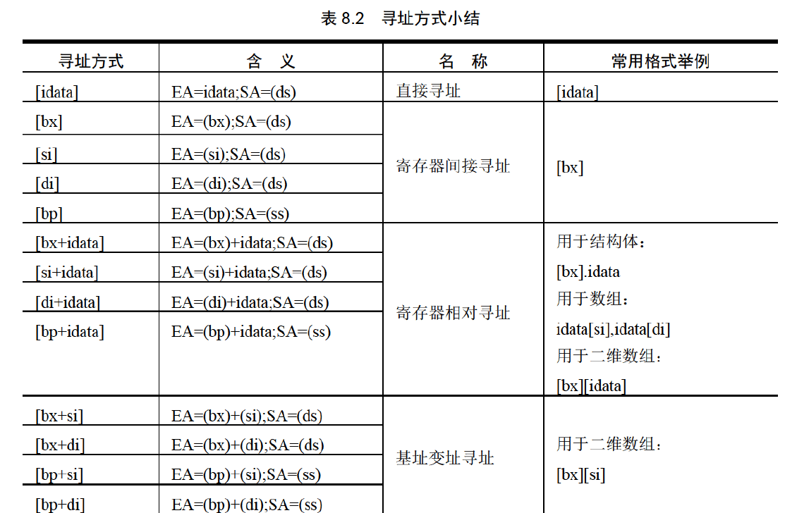

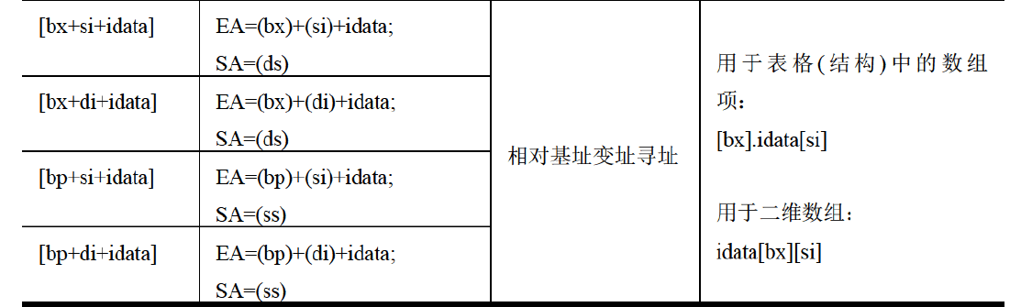

任务：将datasg段中每个单词改为大写字母。

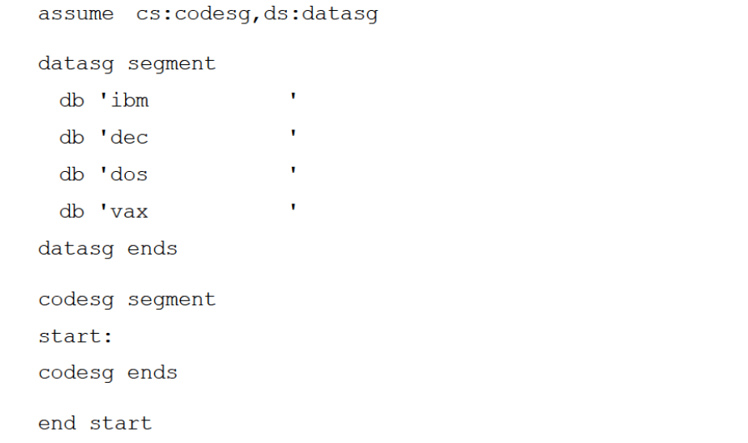

分析： 在datasg中定义了四个字符串，每个字符串为16个字节，那么可以进行4*3次的二重循环来完成这次修改，但是由于循环使用的寄存器只有一个cx，那么在进行内存循环的时候，会覆盖外层循环的cx中的值，所以需要使用一个地方来存储外层cx的值。

可以使用寄存器，或者新增一个内存地址来存储cx中的值，但是寄存器的数量有限，内存需要记住预定的内存地址，还有一种方式：**栈，这也是暂存变量的值的一般用法**，所以这里使用栈来存储。

完整代码：

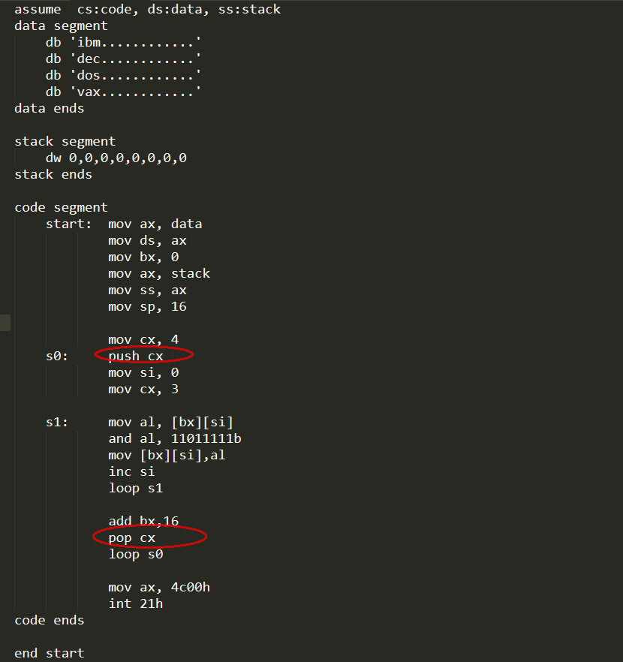

这里需要在loop s0之前出栈cx，以供loop减掉cx的值，然后在进入内层循环的时候又需要入栈cx以保存外层cx中的值。

# 数据处理的两个基本问题

## bx,si,di和bp

1. 在8086CPU中，只有这4个寄存器可以用在”[…]”中来进行内存单元的寻址。

比如下面的指令是正确的：

mov ax,[bp]

mov ax,[bp+si]

mov ax,[bp+di]

而下面的指令是错误的:

mov ax,[cx]

mov ax,[dx]

1. 在[…]语法中，要么这四个寄存器以单独的形式出现，要么只能以以下4种组合出现:

bx和si, bx和di, bp和si, bp和di

1. 只要在[…]中使用寄存器bp，而指令中没有显性地给出段地址，段地址默认就在ss中。

## 数据位置的表达

汇编语言中用3个概念来表达数据的位置。

1. 立即数

对于直接包含在机器指令中的数据在汇编语言中称为：立即数。

例: mov ax, 1

add bx, 2000h

or bx, 00010000b

mov al, ‘a’

1. 寄存器

指令要处理的数据在寄存器中，在汇编指令中给出相应的寄存器名。

例： mov ax,bx

mov ds, ax

push bx

1. 段地址(SA)和偏移地址(EA)

指令要处理的数据在内存中，在汇编指令中可以用[x]格式给出EA,SA在某个段寄存器中。

存放段地址可以是默认的：

1. 段地址默认在ds中；

mov ax,[0]

mov ax,[di]

mov ax,[bx+si]

mov ax,[bx+si+8]

1. 段地址默认在ds中：

mov ax, [bp]

mov ax,[bp+8]

mov ax,[bp+si]

mov ax,[bp+si+8]

存放段地址也可以显式地给出：

mov ax,ds:[bp]

mov ax,es:[bx]

mov ax,ss:[bx+si]

mov ax,cs:[bx+si+8]

## 数据的长度表达

8086CPU中的指令，可以处理两种尺寸的数据，byte和word。所以在机器指令中要指明，指令进行的是字操作还是字节操作。

1. 通过寄存器名指明要处理数据的尺寸

mov ax,1

mov bx,ds:[0]

这些指令指明了操作的数据长度为字型数据。

mov al,1

mov al,ds:[0]

而这些指令指明了操作的数据长度为字节型数据。

1. 在没有寄存器名存在的情况下，用操作符[X] ptr指明内存单元的长度，X可以是word或者byte

例如，下面的指令表示访问的内存单元是一个字型单元。

mov word ptr ds:[0],1

inc word ptr [bx]

add word ptr [bx],2

下面的指令表示要访问的内存单元是一个字节型单元

inc byte ptr [0]

mov byte ptr ds:[0],1

mov byte ptr [1000H],1

1. 有些指令隐式指明了操作数据的长度

例如push,pop只能操作字型数据

## 数据处理的应用示例

任务：

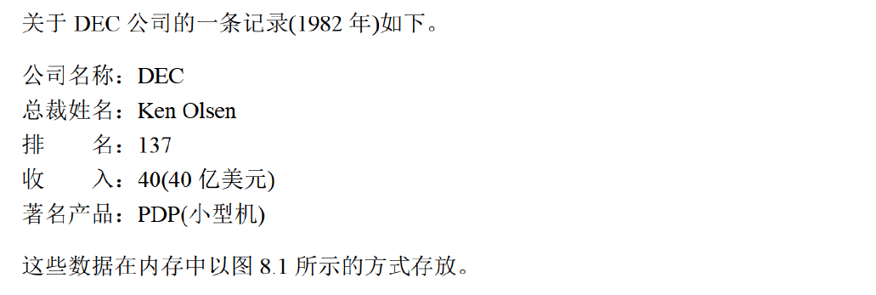

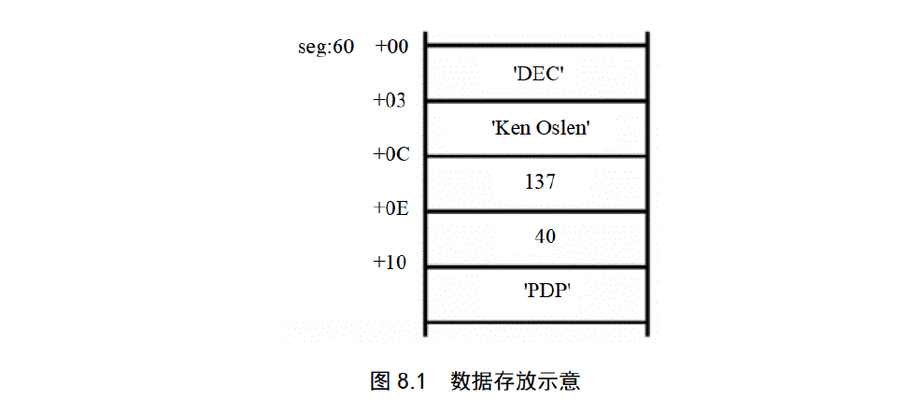

到了1988年DEC公司的信息有了如下变化：

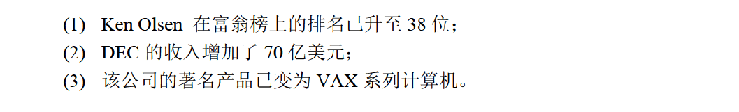

现在的任务是：编程修改内存中已过时的数据。

代码：

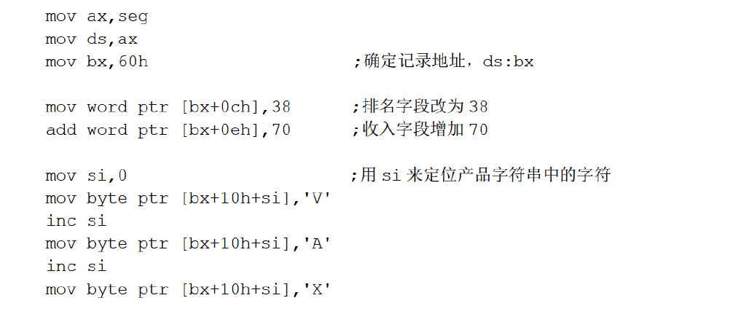

还可以进一步优化代码：

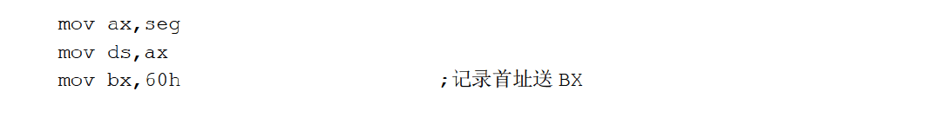

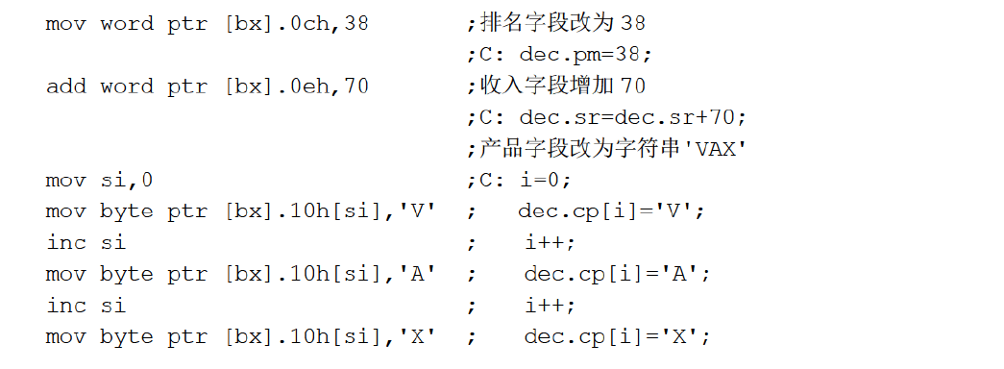

[bx]相当于一个结构体，[bx].0ch表示访问结构体中的一个字段，[bx].10h[si]表示访问结构体中的数组字段中的指定index的元素。

## div指令

div指令是除法指令。指令格式如下：

div 寄存器

div 内存单元

例如：

div byte ptr ds:[0]

div word ptr es:[0]

div bx

**被除数：**可以是16位或者32位，16位最大数值位65535,32位的数值比16位大得多。16位默认存储在ax中，32位默认用ax存储低16位，dx存储高16位。

**除数：**除数可以是8位或者16位，可以存放在寄存器中，也可以存放在内存中。

**规则：**当除数是8位时，被除数应为16位；当除数是16位时，被除数应为32位。

如果被除数是32位，除数应为16位。

**结果：**如果除数是8位，那么AL中存储除法操作的商，AH存储除法操作的余数；

如果除数是16位，那么AX中存储除法操作的商，DX中存储除法操作的余数。

使用例子： 计算100001/100

由于100001大于65535，一个寄存器无法存放，所以应该使用AX和DX存储，被除数为32位，所以除数应该为16位。编码如下：

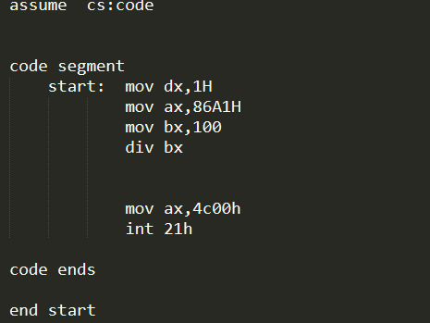

## mul指令

乘法指令。

1. 两个相乘的数，要么都是8位，要么都是16位。如果是8位，一个默认放在AL中，另一个放在8位reg或内存字节单元中；如果是16位，一个默认在AX中，另一个放在16位或内存单元中；
2. 结果： 如果是8位乘法，结果默认放在AX中；如果是16位乘法，结果高位默认在DX中存放，低位在AX中放。

格式：

mul reg

mul 内存单元

例子：

mul byte ptr ds:[0]

mul word ptr [bx+si+8]

计算100*10

100和10小于255，所以可以做8位乘法

mov al, 100

mov bl,10

mul bl

## dd指令

dd指令是用来定义双字型数据的，和db、dw类似。

data segment

db 1

dw 1

dd 1

data ends

这段代码表示在数据段中定义了3个数据：

第一个数据为01H,占一个字节；

第二个数据为0001H，占一个字；

第三个数据为00000001H，占2个字；

任务： 有如下数据，计算data段中第一个数据除以第二个数据后的结果，商存储在第三个数据的存储单元中。

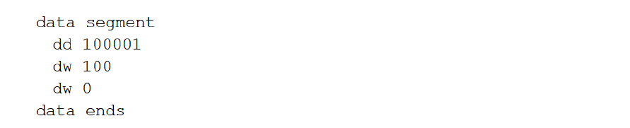

编程如下：

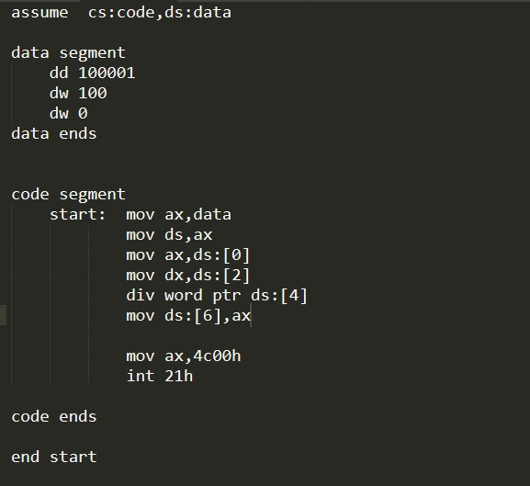

## dup指令

dub和db，dw，dd等一样，都是由编译器识别处理的符号，是配合db,dw,dd等数据定义伪指令定义数据的，用来定义数据的重复，例如：

db 3 dup (0)：表示定义了3个字节，数据内容都是0

db3 dup (0,2,3): 表示定义了9个字节，数据内容为0,1,2,0,1,2,0,1,2

**dub指令的格式为：**

db 重复次数 dup(重复的字节型数据)

dw 重复次数 dup(重复的字型数据)

dd 重复次数 dup(重复的双字型数据)

dup指令可以用来使定义数据空间更为简单，比如要定义一个容量为1000字节的容量，那么可以如下操作：

stack segment

db 1000 dup(0)

stack ends

# 转移指令

可以修改IP，或同时修改CS和IP的指令统称为转移指令。简单来说，转移指令就是可以控制CPU执行内存中某处代码的指令

## 操作符offset

操作符offset在汇编语言中是由编译器处理的符号，它的功能是取得标号的偏移地址。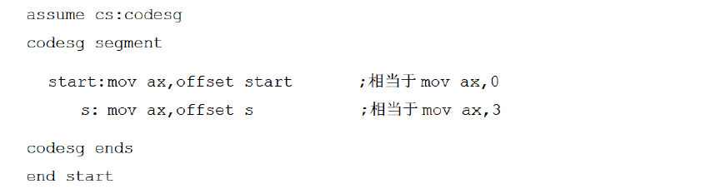 在上面的程序中，offset操作符取得了标号start和s的偏移地址0和3。

## jmp指令

jmp指令为无条件转移指令，可以只修改IP，也可以同时修改CS和IP。

jmp指令要给出两种信息：

1. 转移的目的地址；
2. 转移的距离(段间转移、段内转移、段内近转移)

### 根据位移进行转移的jmp指令

#### jmp short

**格式： jmp short 标号**

这种格式的jmp指令实现的是段内短转移，它对IP的修改范围是-128-127，也就是说它最多只能向前移动128字节，向后移动127字节。其中的标号是代码段中的标号，指令了指令要转移的目的地。

jmp short 标号的原理：

对比如下两段代码中jmp的机器码：

代码1：

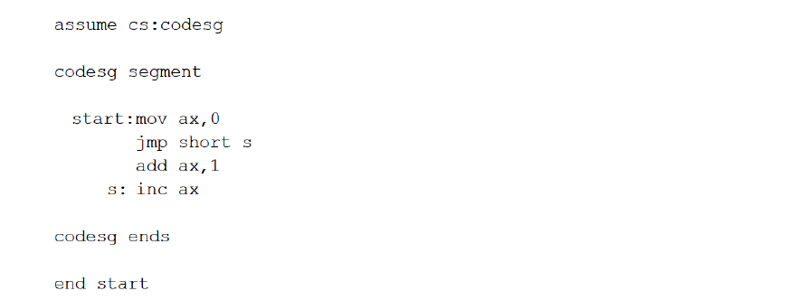

代码2：

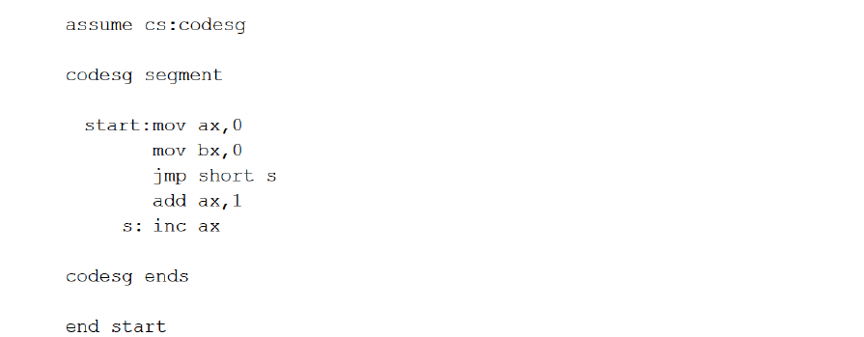

这两段代码的s标号所代表的偏移量并不一样，查看jmp对应的机器码如下：

代码1的机器码：

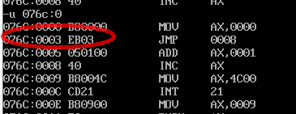

代码2的机器码：

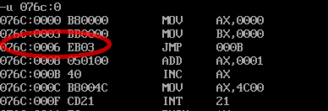

可以发现虽然s标号代表的偏移量并不一样，但是jmp short s的机器码却一样，所以可以看出jmp short s并不会指明转移地址。实际上jmp short s翻译到机器码后表示的是此指令到目标指令所需要的位移值。因为这两段代码jmp short s 到标号s都只隔了一个add ax,1，所以偏移量是一样的，所以翻译成的机器码是一样的。

CPU执行指令的过程：

1. 从CS:IP指向的内存单元读取指令，将指令加入指令缓存器中；
2. 修改IP的值，(IP) = (IP) + 所读取的指令的长度；
3. 执行指令。

从CPU执行过程中推出代码1的执行过程： 执行 mov ax,0后会使ip的值变为3,然后读取jmp short s,再修改ip的值为5(3+2)，然后由于s代表的偏移量是0008，所以需要偏移3个内存单元，即jmp机器码中EB03中的3;

代码2的执行过程：执行mov bx,0后会使ip的值变为6，然后读取jmp short s,再修改ip的值为8(6+2)，然后由于s代表的偏移量是000B，所以需要偏移3个内存单元，即jmp机器码中EB03中的3。

#### jmp near ptr

**格式：jmp near ptr 标号**

它和jmp short一样，只是可以进行更长距离的位移，位移范围为：-32768 ~32767。

位移= 标号处的地址- jmp指令后的第一个字节的地址，位移由编译程序在编译时算出。

### 转移目的地址在指令中的jmp指令

#### jmp far ptr

**格式： jmp far ptr 标号**

它实现的是段间转移，又称为远转移。far ptr指明了指令用标号的段地址和偏移地址修改CS和IP，**即执行jmp far ptr指令后，(CS)=标号所在段的段地址，(IP)=标号在段中的偏移地址。**

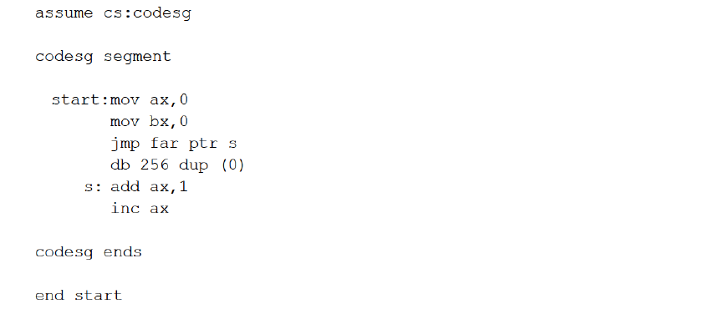

将上面程序翻译成机器码如下：

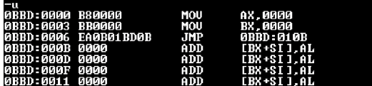

jmp far ptr 指令 和jmp short指令不同，jmp short的机器码显示此指令是表明了到指定标号所需要的位移值，但是 jmp far ptr则是直接指明了标号所对应的段地址和偏移地址。

### 转移地址在寄存器中的jmp指令

格式：jmp 寄存器

功能： 修改IP的值



### 转移地址在内存中的jmp指令

#### jmp word ptr 内存单元地址

功能：从内存单元地址处开始存放着一个字，是转移的目的偏移地址。

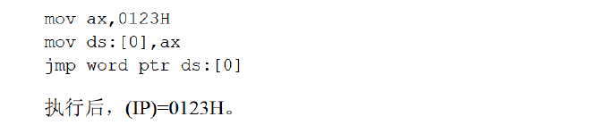

#### jmp dword ptr 内存单元地址

功能：从内存单元地址处开始存放着两个字，高地址处的字是转移的目的段地址，低地址处是转移的目的偏移地址。

(CS)=(内存单元地址+2)

(IP)=(内存单元地址)

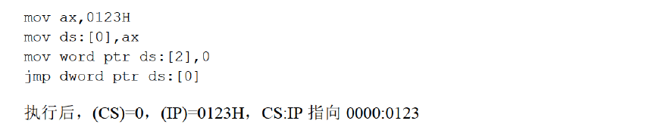

例子：

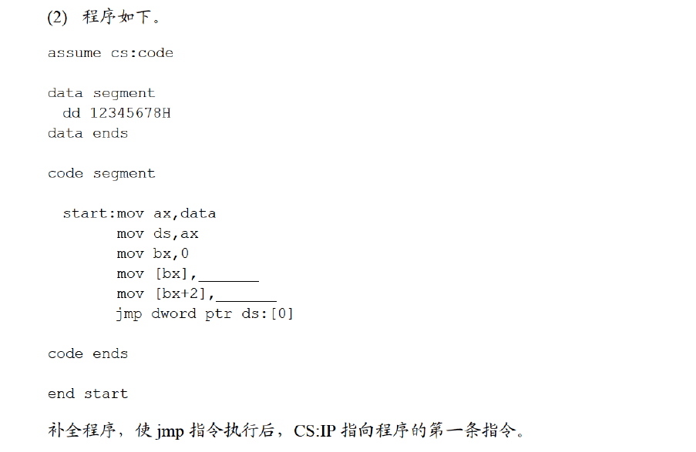

代码如下：

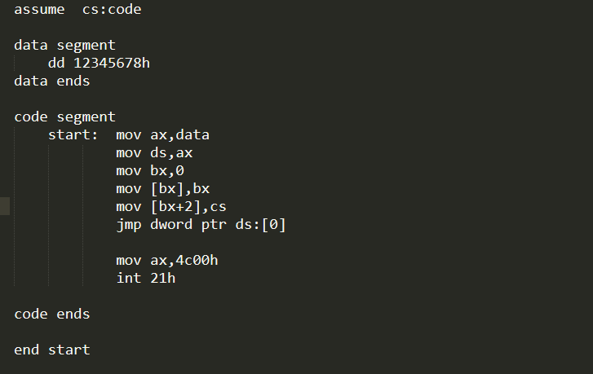

## jcxz指令

格式： jcxz 标号

作用：jcxz指令是有条件转移指令，是短转移，对IP的修改范围是-128~127。

操作：当(cx)=0时，(IP) = (IP) + 8,当(cx)!=0时，什么也不做，程序向下继续执行。

例子：

利用jcxz指令，找到指定段中第一个出现0值的内存单元，并将它的偏移地址存储在dx中：

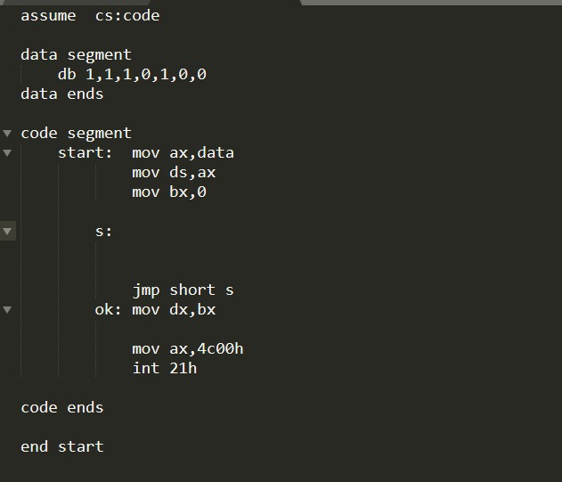

代码：

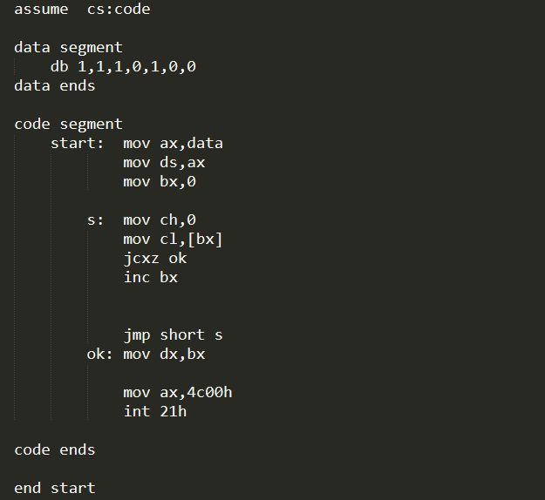

## loop指令

loop指令为循环指令，是短转移指令，对IP的修改范围是：-128~127。

格式：loop 标号

作用：现将(cx) = (cx) -1 , 然后当(cx) !=0 时，转移到标号处执行，如果(cx) =0，那么什么也不做，程序向下执行。

## ret和retf指令

ret指令使用栈中的数据修改IP的内容。

格式： ret

CPU执行ret指令时，进行下面的操作：

pop IP

retf指令使用栈中的数据修改CS和IP的内容。

格式: retf

CPU执行retf指令时，进行下面4步操作：

pop IP

pop CS

例子：下面的程序可以使ret和retf指令执行后，CS:IP指向代码段的第一条指令。

1：

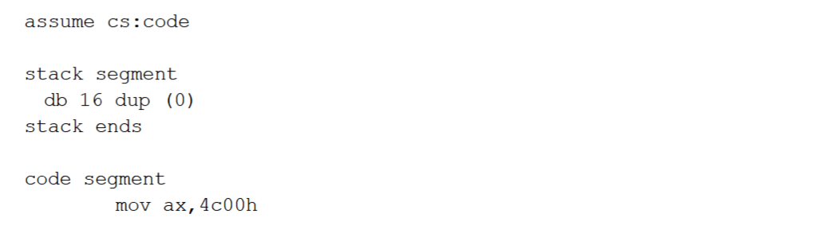

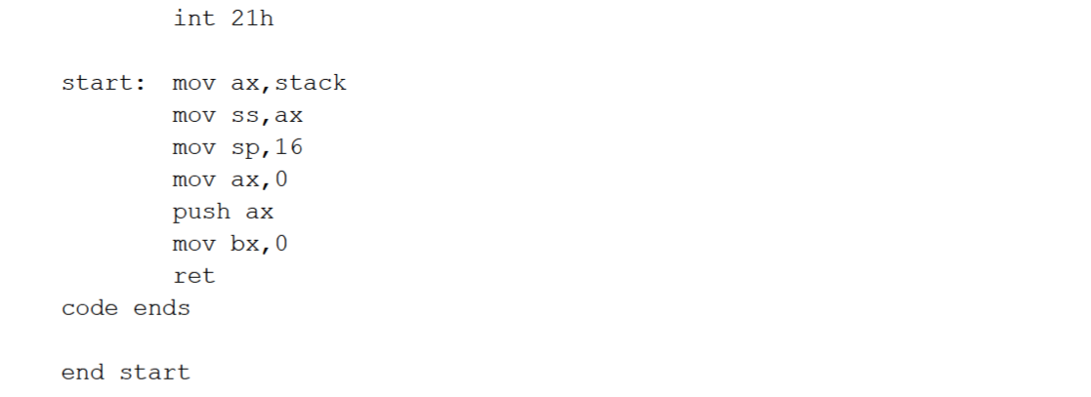

2：

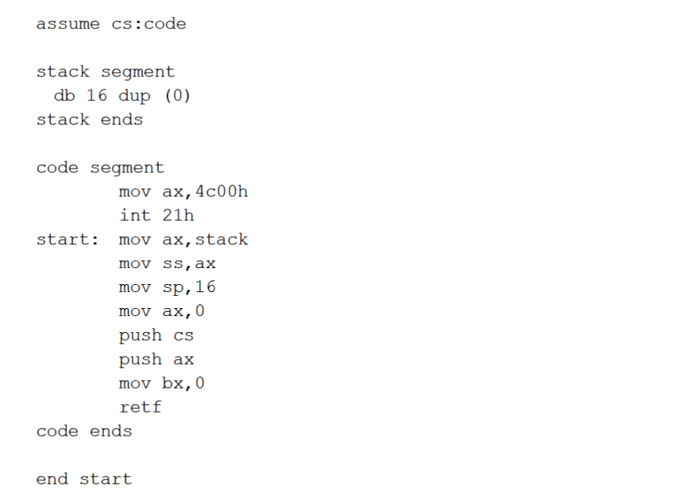

## call指令

CPU执行call指令，进行两步操作：

1. 当前的IP或CS和IP压入栈；
2. 转移

call指令和jmp指令很像，只是多了一步将当前代码位置信息存入栈中的操作。

**格式1: call 标号**

CPU执行此种格式的指令时，相当于进行：

push IP

jmp near ptr 标号

**格式2：call far ptr 标号**

CPU执行此种格式的指令时，相当于进行：

push CS

push IP

jmp far ptr 标号

**格式3：call 寄存器**

CPU执行此种格式的指令时，相当于进行：

push IP

jmp 寄存器

**格式4: call word ptr 内存地址**

CPU执行此种格式的指令时，相当于进行:

push IP

jmp word ptr 内存单元地址

**格式5: call dword ptr 内存地址**

CPu执行此种格式的指令时，相当于进行:

push CS

push IP

jmp dword ptr 内存单元地址

## call和ret的配合使用

call可以将当前的代码位置信息暂存到栈中，ret可以根据栈中的内容修改代码位置信息，所以通过这两个指令配合，可以实现子程序的机制。

我们可以写一段具有一定功能的程序段，在需要的时候，用call指令转去执行，这时候IP地址被暂存在栈中。在执行完子程序之后，为了能够接着call指令下一条指令继续执行，需要在子程序的最后面使用ret指令，使之前暂存在栈中的IP地址弹出。

例子：使用子程序进行计算，最后在主程序中得出最终结果。

## 模块化程序设计

call和ret指令共同支持了汇编语言编程中的模块化设计。但是还需要解决模块化程序设计中的一些问题。

### 参数和结果传递的问题

问题： 设计一个子程序，可以根据提供的N和M，来计算N的M次方。

这里面需要解决参数N,M和结果的存放位置。

解决方法一： 使用寄存器

使用BP作为第一个参数N的存放位置，BX作为第二个参数M的存放位置，AX作为结果的存放位置，代码如下：

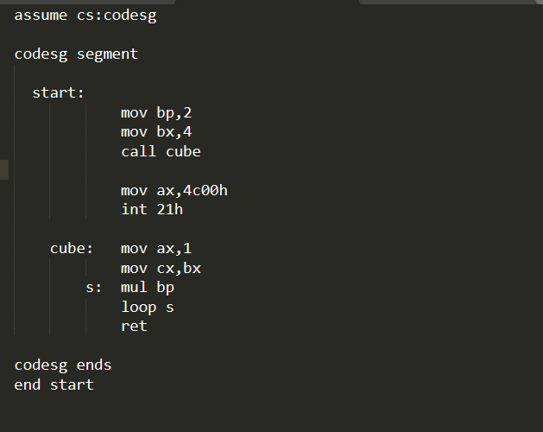

解决方法二： 使用内存，将内存首地址存放在寄存器中

如果存放多个参数，那么寄存器的位置是不够用的，所以可以使用内存存放参数和结果，然后将内存的首地址存放在寄存器中。

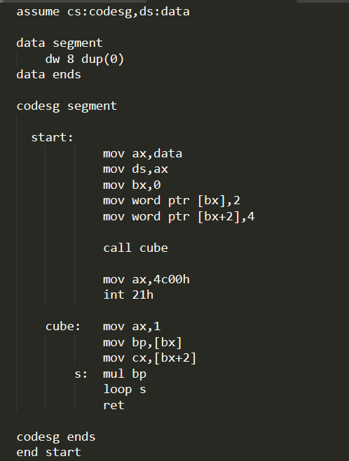

解决方法三：使用栈

先将参数推入栈中，然后调用子程序，在子程序中使用[bp+idata]的方式读取参数(注意先暂存bp的值，防止之前有使用bp的情况)。

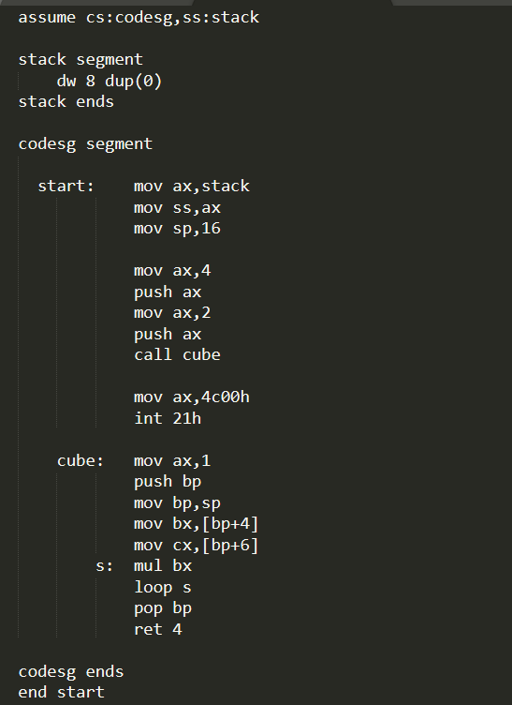

CPU执行ret 4格式命令，相当于：

pop ip

add sp,4

**C程序的方法调用就是使用的call，ret指令，并使用栈存储参数：**

C程序：

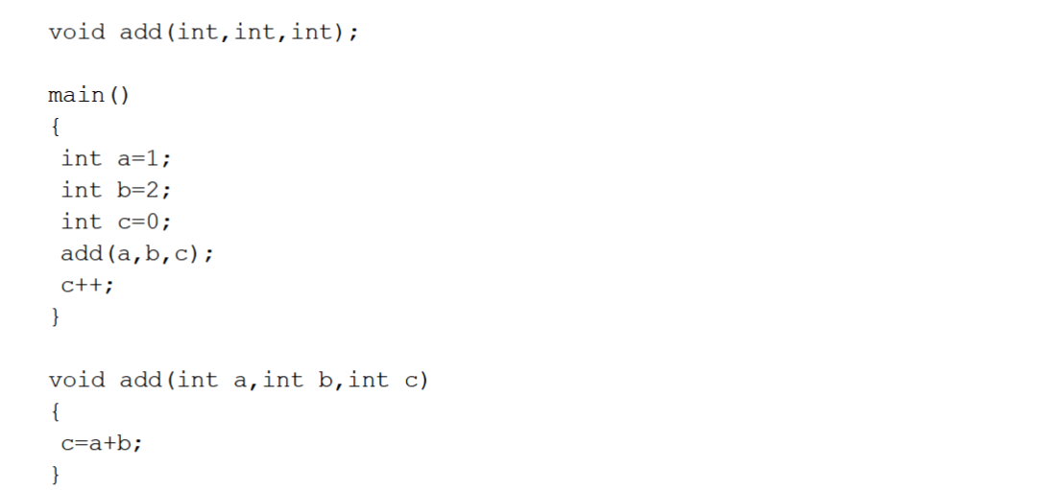

编译后的汇编程序：

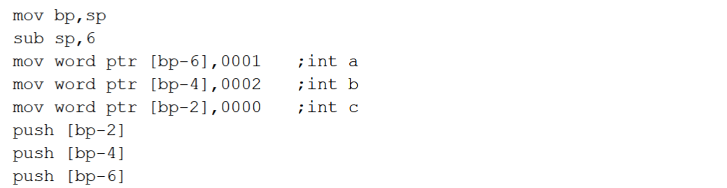

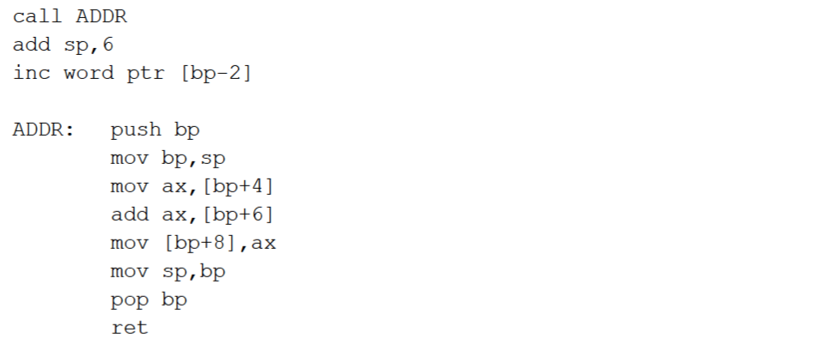

### 寄存器冲突的问题

在编写子程序时，子程序中使用的寄存器，很可能在主程序中也要使用，造成了寄存器使用上的冲突。我们使用编写子程序时，是希望能够达到以下三点要求：

1. 编写子程序时不必关心调用者使用了哪些寄存器；
2. 调用子程序时不必关心子程序中使用了哪些寄存器；
3. 不会发生寄存器冲突

解决这个问题的简便方法是：在子程序开始前将子程序中所有用到的寄存器中的内容都保存起来，在子程序返回前再恢复。编写子程序的标准框架如下：

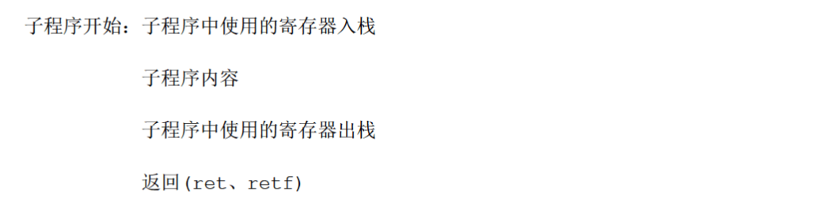

例如： 将一个全是字母，以0结尾的字符串，转化为大写。

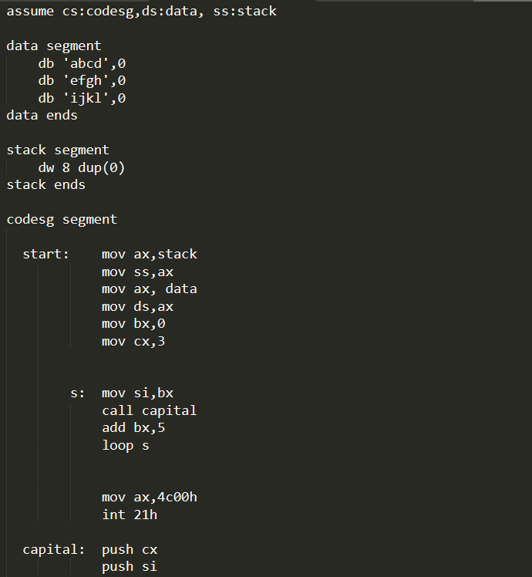

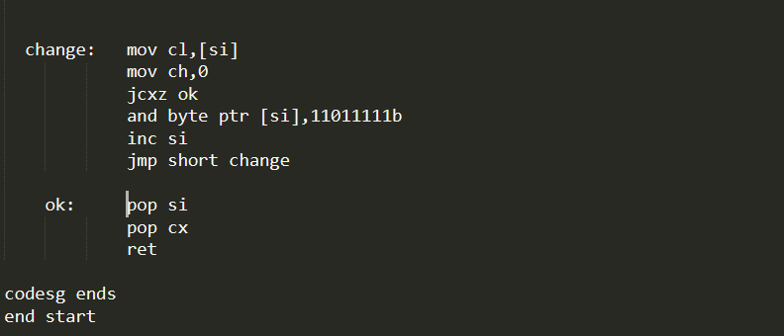

# 标志寄存器

CPU内部的寄存器中，有一种特殊的寄存器，具有以下3种作用：

1. 用来存储相关指令的某些执行结果；
2. 用来为CPU执行相关指令提供行为依据；
3. 用来控制CPU的相关工作方式。

这种特殊的寄存器再8086CPU中，被称为标志寄存器，它是16位的，其中存储的信息通常被称为程序状态字(PSW)。

flag寄存器的每一位都有意义。

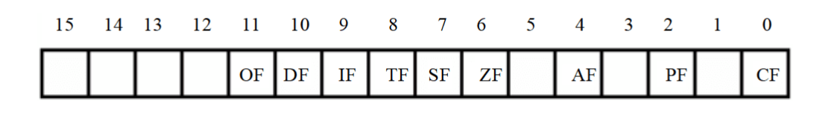

目前1，3，5，12，13，14，15位在8086CPU中没有使用，不具有任何含义。

在8086CPU的指令集中，有的指令的执行是影响标志寄存器的，比如：add、sub、mul、div、inc、or、and等，它们大都是运算指令；有的指令的执行对标志寄存器没有影响，比如，mov、push、pop等，它们大都是传送指令。

## ZF标志

flag的6位是ZF，零标志位。它记录相关指令执行后，其结果是否为0，如果结果为0，那么zf=1;如果结果不为0，那么zf=0。

比如，指令：

mov ax,1

sub ax,1

执行后，结果为0，那么zf=1

## PF标志

flag的第2位是PF，奇偶标志位。它记录相关指令执行后，其结果的所有bit位中的1的个数是否为偶数。如果1的个数为偶数，pf=1，如果为奇数，那么pf=0。

比如，指令：

mov al,1

add al,10

执行后，结果为00001011B，其中有3个1，则pf=0。

## SF标志

flag的第7位是SF，符号标志位。它记录相关指令执行后，其结果是否为负。如果结果为负，sf=1;如果非负，sf=0。

计算机中通常用补码来表示有符号数据。计算机中的一个数据可以看作是有符号数，也可以看成是无符号数，比如：

00000001B，可以看作是无符号数1，也可看作是有符号数+1；

10000001B，可以看作是无符号数129，也可以看作是有符号数-127。

CPU执行计算指令时，不会管是否是有符号或者无符号运算，关键在于我们实际是怎么看待的。例如：

mov al,10000001B

add al,1

结果： 10000010B

可以将add指令看作是无符号运算，那么结果就表示为130，也可以将add指令进行的运算当作有符号数的运算，那么add指令相当云计算-127+1，结果为-126。

## CF标志

flag的第0位是CF，进位标志位。一般情况下，在进行无符号运算的时候，它记录了运算结果的最高有效位向更高位的进位值，或从更高位的借位值。

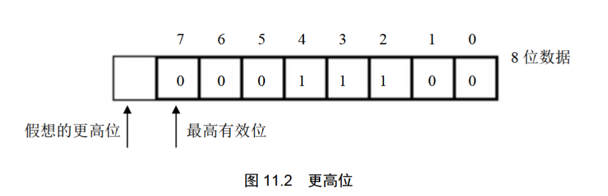

例如：

mov al,98H

add al, al

执行后，(al)=30H,CF=1,CF记录了从最高有效位向更高位的进位值。

mov al,97H

sub al ,98H

执行后，(al)=FFH,CF=1, CF记录了向更高位的借位值

CF的含义由执行的指令不同而不同，CF的值如果在进行sub之类的指令时，它的含义就表示借位值，如果执行的是add之类的指令时，它的含义就表示进位值。

## OF标志

flag的第11位是OF，溢出标志位。一般情况下，OF记录了有符号运算的结果是否发生了溢出。如果发生了溢出，OF=1；如果没有，OF=0。

例如:

mov al,98

add al,99

执行后，al的值为C5H， CF=0，OF=1。 因为对于无符号运算而言，它没有产生进位，而对于有符号运算而言，它产生了溢出。

所以，CF是对无符号数运算有意义的标志位，而OF是对有符号数运算有意义的标志位。CPU在执行运算时，会既执行无符号运算，又执行有符号匀速那。它们之间没有任何关系。

## adc指令

adc是带进位加法指令，它利用了CF位上记录的进位值。

指令格式：adc 操作对象1，操作对象2

比如指令 adc ax,bx, 实现的功能：(ax)=(ax)+(bx)+CF

例如：

mov ax,2

mov bx,1

sub bx,ax

adc ax,1

计算结果(ax)=4，即 (ax)+1+CF = 2+1+1 = 4

mov al,98H

add al,al

adc al,3

结果为(al)=34H, 即 (al)+3+CF=30H+3+1=34H

可以看出，adc指令比add指令多加一个CF位的值。

加法运算：

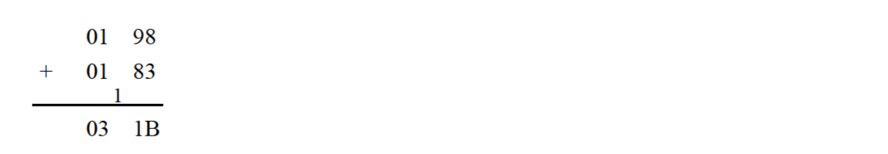

可以看出：加法可以分为两步进行：

1. 低位相加；
2. 高位相加再加上低位相加产生的进位值。

所以CPU提供adc指令的目的就是来进行第二步运算的。adc指令和add指令相互配合就可以对更大的数据进行加法运算。

例如：计算1EF000H+201000H,结果放在ax(最高16位), bx(低16位)中。

mov ax, 001EH

mov bx, 0F00H

add bx, 1000H

adc ax,0020H

## sbb指令

sbb是带借位减法指令，它利用了CF位上记录的借位值。

指令格式： sbb 操作对象1, 操作对象2

比如指令sbb ax, bx实现的功能是：(ax)=(ax)-(bx)-CF

利用sbb指令可以对任意大的数据进行减法运算。

## cmp指令

cmp指令是比较指令，cmp的功能相当于减法指令，只是不保存结果。cmp指令执行后，将对标志寄存器产生影响。

指令格式：cmp 操作对象1, 操作对象2

功能： 计算操作对象1-操作对象2，但并不保存结果，仅仅根据计算结果对标志寄存器进行设置。

cmp可以进行无符号数的运算，也可以进行有符号数的运算。

在进行无符号数的运算时：

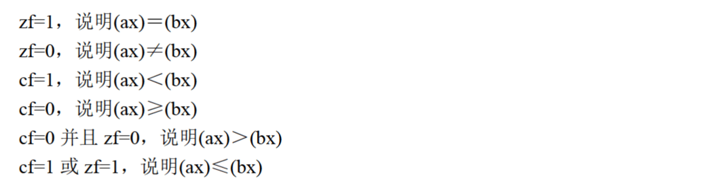

当进行有符号数的运算时：

(ah)=22H, (bh)=A0H，(ah)-(bh)=82H, 由于82H是-126的补码，所以sf=1，虽然这里sf=1，但是并不能说明(ah)<(bh)，因为32>-96。

另外，32-(-96)应该等于130,但是实际得到的是82H，这是因为130这个结果超过了有符号数-128-127的范围，所以结果不准。

所以比较有符号数的大小时，不仅仅要看sf的值，还需要看是否溢出。

对于 (ah)-(bh)的有符号运算：

1. 如果of=0，那么没有溢出，所以sf=1时，(ah)<(bh),sf=0时，(ah)>(bh) ;
2. 如果of=1, 那么有溢出，如果sf=1，那么实际上(ah)>(bh), 如果sf=0，那么实际上(ah)<(bh).

## 检测比较结果的条件转移指令

CPU提供了其他条件转移指令，大多数条件转移指令都检测标志寄存器的相关标志位，根据检测的结果来决定是否转移。

对于无符号数的比较的转移指令如下：

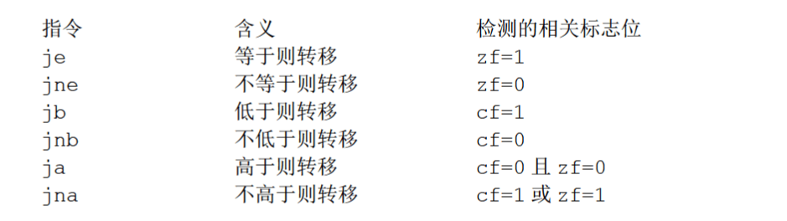

这些字母是有意义的：

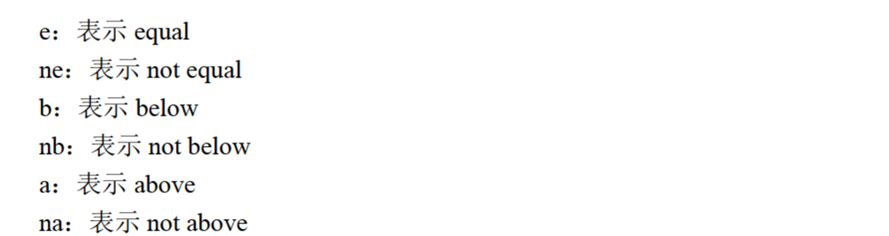

使用cmp和je等指令配合使用，可以达到”if”语句的效果。

例子：data段中有8个字节如下：

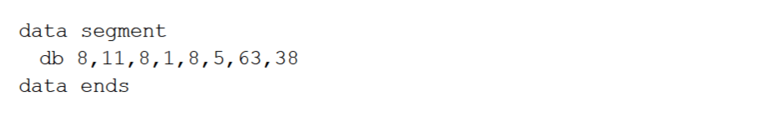

统计data段中数值为8的字节的个数，用ax保存统计的结果。

结果：

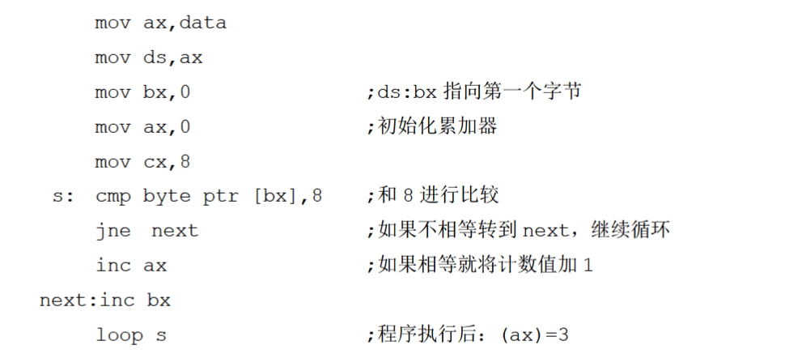

也可以写成这样：

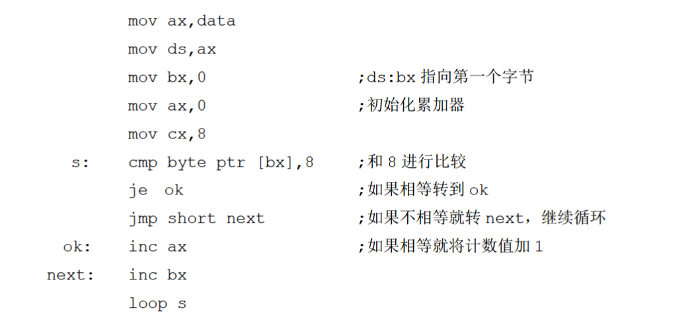

## DF标志和串传送指令

flag的第10位是DF，方向标志位。在串处理指令中，控制每次操作后si，di的增减。

df=0, 每次操作后si、di递增；

df=1, 每次操作后si、di递减。

串操作指令：movsb

CPU执行movsb相当于执行以下指令：

mov es:[di], byte ptr ds:[si](模拟指令，实际并不支持这样的操作)

如果df=0：

add si,2

add di,2

如果df=1:

sub si,2

sub di,2

**控制df标志位的指令：**

cld指令：将标志位寄存器的df位 置为0

std指令：将标志位寄存器的df位 置位1

movsw可以传送一个字

指令格式：movsw

功能：和movsb一样，只是传送的单位是字，CPU执行movsw相当于执行以下命令：

mov es:[di], word ptr ds:[si]

如果df=0:

add si,2

add di,2

如果df=1:

sub si,2

sub di,2

使用串传送指令，可以对一段内存空间进行传送，例如：将data段的第一个字符串复制到它后面的空间中。

data segment

db ‘Welcome to masm!’

db 16 dup(0)

data ends

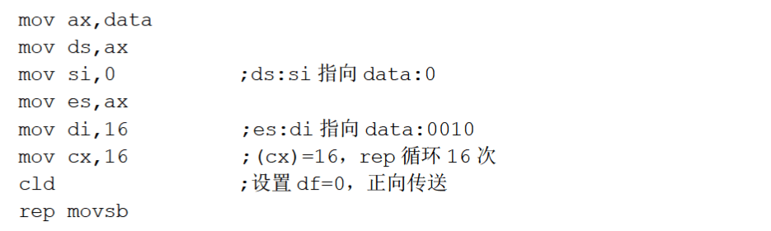

## pushf和popf

pushf的功能是将标志寄存器的值压栈，而popf是从栈中弹出数据，送入标志寄存器中。

pushf和popf，为直接访问标志寄存器提供了一种方法。

标志寄存器在Debug中的表示

在Debug中，标志寄存器是按照有意义的各个标志位单独表示的。

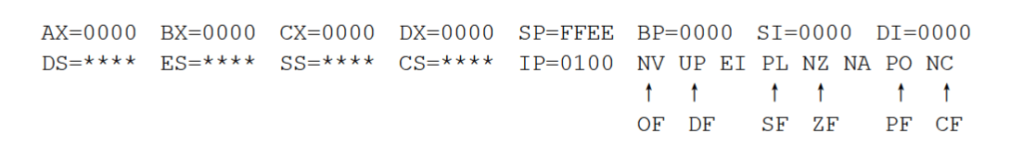

Debug对我们已知的标志位的表示如下：

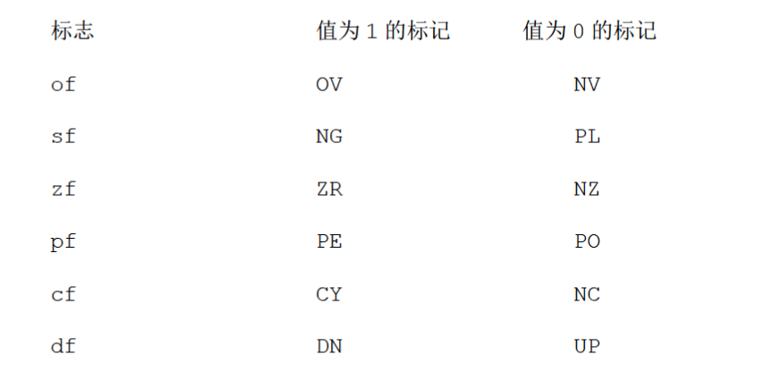

# 内中断

任何一种CPU必须具备一种能力，可以在执行完当前正在执行的指令之后，检测到从CPU外部发送过来的或内部产生的一种特殊信息，并且可以立即对所接收到的信息进行处理。

## 内中断的产生

对于8086CPU，当CPU内部有下面的情况发生的时候，将产生相应的中断信息。

1. 除法错误；
2. 单步执行；
3. 执行into指令；
4. 执行int指令。

8086CPU的中断类型码是一个字节型数据，可以有256种中断信息的来源。以上四种中断源在8086CPU中的中断类型码如下：

1. 除法错误: 0
2. 单步执行: 1
3. 执行into指令: 4
4. 执行int指令，该指令的格式为int n,指令中的n为字节型立即数，是提供给CPU的中断类型码。

## 中断向量表

执行中断程序，就是将CS:IP指向程序的入口，所以需要根据中断信息确定中断程序的入口。根据CPU的设计，中断信息中的中断类型码的作用就是用来定位中断处理程序的。而根据中断类型码得到中断处理程序入口地址的方法是根据中断向量表。

中断向量表在内存中保存，其中存放着256个中断源所对应的中断处理程序的入口。

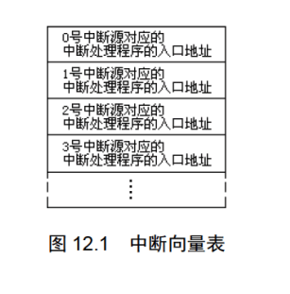

可见，CPU用中断类型码，通过查找中断向量表，就可以得到中断处理程序的入口地址。

中断向量表在内存中存放，指定放在内存地址0处。从内存0000:0000~0000:03FF的1024个单元中存放着中断向量表。

中断向量表中的一个表项占两个字，高位存放着段地址，低位存放着偏移地址。

## 中断过程

用中断类型码找到中断向量，并用它设置CS和IP，这个工作是由CPU的硬件自动完成的，CPU硬件完成这个工作的过程被称为中断过程。

中断过程的详细过程如下：

1. 从中断信息中取得中断类型码；
2. 标志寄存器的值入栈
3. 设置标志寄存器的第8位TF和第9位IF的值为0；
4. CS的内容入栈；
5. IP的内容入栈；
6. 从内存地址为中断类型码*4和中断类型码*4+2的两个字单元中读取中断处理程序的入口地址设置IP和CS。

保存标志寄存器、CS、IP的值入栈是为了执行完中断程序后恢复之前的CPU现场。

更简洁地描述中断过程如下：

1. pushf
2. TF=0,IF=0
3. push CS
4. push IP
5. (IP)=(N*4), (CS)=(N*4+2)

## 中断处理程序和iret指令

中断处理程序的常规步骤如下：

1. 保存用到的寄存器；
2. 处理中断；
3. 恢复用到的寄存器；
4. 用iret指令返回。

iret指令的功能用汇编语法描述为：

pop IP

pop CS

popf

这和硬件自动完成的中断过程相对应。中断过程将IP，CS和标志寄存器入栈，中断处理程序处理完后需要将IP,CS和标志寄存器出栈以恢复CPU现场。

## 单步中断

CPU在执行完一条指令之后，如果检测到标志寄存器的TF位为1，则产生单步中断，引发中断过程。它引发的中断过程如下：

1. 取得中断类型码1
2. 标志寄存器入栈，TF、IF设置为0；
3. CS、IP入栈；
4. (IP)=(1*4)，(CS)=(1*4+2)

这个功能主要是为Debug功能准备的。

## 响应中断的特殊情况

在有些情况下，即便发生中断，也不会响应。例如在执行完向ss寄存器传送数据的指令后，即便是发生中断，CPU也不会响应，这样做的原因是，ss:sp联合指向栈顶，而对它们的设置应该连续完成。所以在汇编编程时ss和sp的指令应该连续存放，使得sp的指令接着ss的指令进行，这样不会发生错误。

例如：

mov ax, 1000H

mov ss, ax

mov sp,0

而不应该：

mov ax, 1000H

mov ss, ax

mov ax, 0

mov sp, 0

## int指令

int指令的格式为：int n， n为中断类型码，它的功能是引发中断过程；

CPU执行int n指令，相当于引发一个n号中断的中断过程，执行过程如下：

1. 取中断类型码n；
2. 标志寄存器入栈,IF=0, TF=0;
3. CS、IP入栈；
4. (IP)=(n*4),(CS)=(n*4+2)。

# 端口

## 端口的读写

CPU通过总线相连的芯片除各种存储器之外，还有3种芯片：各种接口卡、主板上的接口芯片和其他用来存储系统信息或者输入输出的芯片。在这些芯片中，都有一组可以由CPU读写的寄存器，从CPU的角度，将这些寄存器都当作端口，对它们进行统一编址，从而建立了一个统一的端口地址空间。

在访问端口时，CPU通过端口地址来定位端口。CPU最多可以定位64KB个不同的端口，则端口地址的范围0~65535。

对端口的读写不能使用mov、push、pop等内存读写指令。端口的读写指令只有两条：in和out,分别用于从端口读取数据和往端口写入数据。

比如以下命令：

in al,60h

执行时与总线相关的操作如下：

1. CPU通过地址线将地址信息60h发出；
2. CPU通过控制线发出端口读写命令，选中端口所在的芯片，并通知它，将要从中读取数据；
3. 端口所在的芯片将60h端口中的数据通过数据线送入CPU。

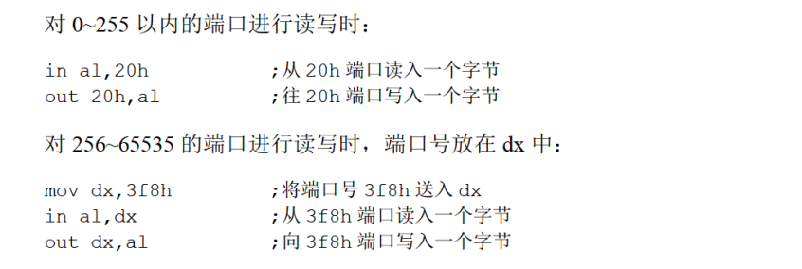

## shl和shr指令

shl是逻辑左移指令，它的功能：

1. 将一个寄存器或内存单元的数据向左移位；
2. 将最后移出的一位写入CF中；
3. 最低位用0补充。

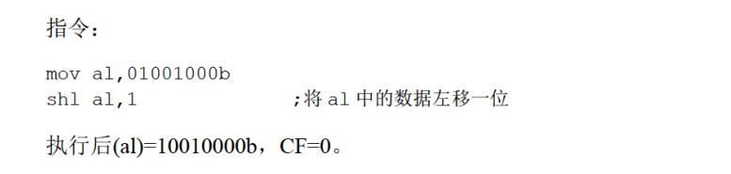

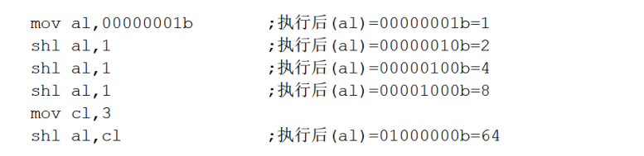

shr是逻辑右移指令，它和shl所进行的操作刚好相反。

1. 将一个寄存器或内存单元中的数据向右移位；
2. 将最后移出的一位写入CF中；
3. 最高位用0补充。

如果移动位数大于1时，必须将移动位数放在cl中。

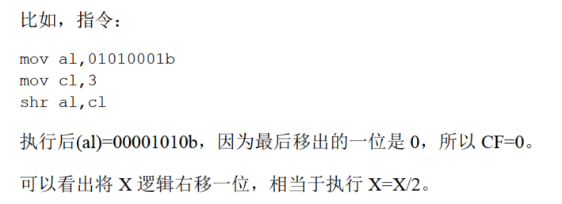

# 外中断

外设的输入不直接送入内存和CPU，而是送入相关的接口芯片的端口中；CPU向外设的输出也不是直接送入外设，而是先送入端口中，再由相关的芯片送到外设。CPU还可以向外设输出控制命令，而这些控制命令也是先送到相关芯片的端口中，然后再由相关的芯片根据命令对外设实施控制。

所以，CPU是通过端口和外部设备进行联系的。

CPU采用中断机制来得知 外设的输入并进行处理。当CPU外部有需要处理的事件发生的时候，相关芯片将向CPU发出相应的中断信息。CPU在执行完当前指令后，可以检测到发送过来的中断信息，引发中断过程，处理外设的输入。

在PC系统中，外中断源一共有以下两类：

1. 可屏蔽中断；

可屏蔽中断是CPU可以不相应的中断，当IF=1，则CPU执行完当前指令后相应中断，引发中断过程；当IF=0，则不响应可屏蔽中断。

外中断过程：

1. 中断类型码通过数据总线送入CPU；

2. 标志寄存器入栈，IF=0,TF=0;

3. CS、IP入栈；

4. (IP)=(n*4)， (CS)=(n*4+2)

1. 不可屏蔽中断

不可屏蔽中断是CPU必须响应的外中断。当CPU检测到不可屏蔽中断信息时，则执行完当前指令后，立即响应，引发中断过程。

不可屏蔽中断的中断类型码固定为2，所以中断过程中，不需要取中断类型码，所以不可屏蔽中断的中断过程为：

1. 标志寄存器入栈，IF=0, TF=0；
2. CS, IP入栈；
3. (IP)=(8),(CS)=(0AH)。